

Khoa Công Nghệ Thông Tin

Software Requirements Specification (SRS) Document
Course: System Integration Practices
Project Title: Integrated HR & Payroll Dashboard System for Company X
Case Study 2, 3: System Requirement Analysis & API Design
Version: 1.0
Date: [Insert Date]
Group: [Enter Group Name / Group Number]
Semester: [2 – 2024-2025]
Instructor: MSc. Nguyen Dang Quang Huy
Team Members:
Name | Student ID
Huynh Ngoc Phu | 28211106495
Lam Chu Bao Toan
Nguyen Minh Tu
Vuong Quoc Hung
Nguyen Dinh Thi
Approved by
MSc Huy, Nguyen Dang Quang

Da Nang 11/2025
PROJECT INFORMATION
Project acronym | HRD
Project Title | HR DATA DASHBOARD PROJECT
Start Date | October 24, 2025 | End Date | November 30, 2025
Lead Institution | International School, DuyTan University
Project Mentor | Nguyen Dang Quang Huy  Email: huyndq@dtu.edu.com.vn  Tel: 0935525354
Project Leader & contact details | Huynh Ngoc Phu  Email: phuhuynhphoto2k4@gmail.com  Tel: 0789447975
Team members | Name | Email | Tel
Team members | Lam Chu Bao Toan | lamchubaotoan@gmail.com | 0376512695
Team members | Vuong Quoc Hung | vqhung5@gmail.com | 0905114778
Team members | Nguyen Minh Tu | mt.nguyen0410@gmail.com | 0931018004
Team members | Nguyen Dinh Thi | nguyendinhthi25904@gmail.com | 0327884251

DOCUMENT NAME
Document Title | Software Requirements Specification (SRS)
Reporting Period | 10– November - 2025
Author(s) | Lam Chu Bao Toan  Huynh Ngoc Phu  Nguyen Minh Tu  Vuong Quoc Hung  Nguyen Dinh Thi
Role | Developer
Date | 10/11/2025 | File name | 4. Softtware Requirement Specification.docx

DOCUMENT APPROVALS
Document Approvals: The following signatures are required for approval of this document.
Mentor | Huy, Nguyen Dang Quang | Signature:
Mentor | Huy, Nguyen Dang Quang | Date:
Mentor | Huy, Nguyen Dang Quang | Date:
Team member(s) | Huynh Ngoc Phu | Signature:
Team member(s) | Huynh Ngoc Phu | Date:
Team member(s) | Lam Chu Bao Toan | Signature:
Team member(s) | Lam Chu Bao Toan | Date:
Team member(s) | Nguyen Minh Tu | Signature:
Team member(s) | Nguyen Minh Tu | Date:
Team member(s) | Vương Quoc Hung | Signature:
Team member(s) | Vương Quoc Hung | Date:
 | Nguyen Dinh Thi

TABLE OF CONTENTS
1. Introduction 1
1.1 Purpose of the Document 1
1.2 Scope of the Document (Phạm vi tài liệu) 1
1.3 Definitions, Acronyms, Abbreviations 1
1.4 References 2
1.5 Overview 2
2. Overall Description 2
2.1 Purpose of the System (Mục đích dự án/hệ thống) 2
2.2 Scope of the System (Phạm vi hệ thống) 3
3. Overall Description 3
3.1 Product Perspective (Bối cảnh sản phẩm) 3
3.2 System Context Diagram 4
3.2 Product Functions (Chức năng sản phẩm) 4
3.3 User Characteristics (Đặc điểm người dùng) 4
3.4 Constraints (Ràng buộc) 5
3.5 Assumptions and Dependencies 5
4. Specific Requirements 5
4.1 Functional Requirements (Yêu cầu chức năng) 5
4.2 Non-functional Requirements (Yêu cầu phi chức năng) 6
4.3 External Interface Requirements 6
5. System Models 7
5.1 Business Function Diagram (BFD) 7
5.3 Use Case Diagram Overview 8
5.4 Use Case Specification: 8
5.5 Activity Diagram 41
5.6 Sequence Diagram 51
5.7 Class Diagram 63
6.1 Business Rules 63
6.2 System Constraints 64
Appendix 65
Appendix B – Requirement Traceability Matrix 65

1. Introduction

1.1 Purpose of the Document
Tài liệu SRS này được xây dựng nhằm mô tả chi tiết tất cả các yêu cầu của hệ thống Integrated HR & Payroll Dashboard System cho Công ty X.
Nó là cơ sở cho việc phát triển, kiểm thử, và bảo trì hệ thống trong suốt vòng đời phần mềm.
Đối tượng sử dụng tài liệu gồm:
- Khách hàng (Company X): hiểu rõ hệ thống đáp ứng nhu cầu quản lý nhân sự và lương.
- Giảng viên hướng dẫn: dùng để theo dõi tiến độ và đánh giá kết quả học tập.
- Nhóm phát triển (sinh viên): tham chiếu để thiết kế, lập trình, kiểm thử.
- Nhóm kiểm thử: xây dựng và thực hiện test case dựa trên yêu cầu.

1.2 Scope of the Document (Phạm vi tài liệu)
Tài liệu này bao gồm:
- Mô tả chi tiết yêu cầu chức năng (FR) và phi chức năng (NFR).
- Mô hình hệ thống gồm Use Case, Activity, Sequence, Class, và State Diagram.
- Các quy tắc nghiệp vụ (Business Rules) và ràng buộc kỹ thuật.
Tài liệu không bao gồm:
- Chi tiết cài đặt kỹ thuật, mã nguồn, hay hướng dẫn triển khai hệ thống thực tế.

1.3 Definitions, Acronyms, Abbreviations
Từ viết tắt | Nghĩa
HR | Human Resource (Nhân sự)
FR | Functional Requirement (Yêu cầu chức năng)
NFR | Non-functional Requirement (Yêu cầu phi chức năng)
DB | Database (Cơ sở dữ liệu)
API | Application Programming Interface
JWT | JSON Web Token
RBAC | Role-Based Access Control (Phân quyền theo vai trò)
CRUD | Create, Read, Update, Delete
KPI | Key Performance Indicator

1.4 References
- IEEE Computer Society, IEEE Recommended Practice for Software Requirements Specifications (IEEE Std 830-1998), 1998.
- CEO Memo – Company X (2025).
- Business Requirement Document (BRD) – Group 3 (2025).
- System Integration Practices Lecture Notes – MSc. Nguyen Dang Quang Huy (2025).
- Designing Data-Intensive Applications – Martin Kleppmann, O’Reilly (2017).

1.5 Overview
- Chương 2: Mô tả tổng quan hệ thống.
- Chương 3: Yêu cầu tổng quát và mô tả người dùng.
- Chương 4: Yêu cầu cụ thể (FR & NFR).
- Chương 5: Mô hình hệ thống UML.
- Chương 6: Quy tắc nghiệp vụ và ràng buộc.
- Chương 7: Giao diện mẫu (Prototype).

2. Overall Description

2.1 Purpose of the System (Mục đích dự án/hệ thống)
Mục đích của hệ thống Integrated HR & Payroll Dashboard là hỗ trợ Công ty X hợp nhất dữ liệu nhân sự (HUMAN_2025 – SQL Server) và dữ liệu bảng lương (PAYROLL – MySQL) thành một nền tảng thống nhất.
Hệ thống giúp:
- Quản lý nhân viên, phòng ban, lương, và chấm công.
- Tự động đồng bộ dữ liệu giữa hai cơ sở dữ liệu.
- Hiển thị báo cáo và cảnh báo thông minh cho nhà quản lý.

2.2 Scope of the System (Phạm vi hệ thống)
Hệ thống HR & Payroll Dashboard sẽ cung cấp các chức năng chính:
- Quản lý hồ sơ nhân viên.
- Theo dõi chấm công và tính lương tự động.
- Gửi cảnh báo về sinh nhật, kỷ niệm công tác, hợp đồng sắp hết hạn.
- Tích hợp báo cáo trực quan (bảng, biểu đồ).
- Hỗ trợ người dùng: Admin, HR Manager, Payroll Manager, Employee.
Phạm vi không bao gồm:
- Tích hợp với hệ thống ERP hoặc các dịch vụ bên ngoài.
- Tự động gửi thông báo qua SMS hoặc email.

3. Overall Description

3.1 Product Perspective (Bối cảnh sản phẩm)
Hệ thống là một ứng dụng web độc lập, kết nối đồng thời với hai cơ sở dữ liệu:
- HUMAN_2025 (SQL Server): chứa dữ liệu nhân sự.
- PAYROLL (MySQL): chứa dữ liệu lương và chấm công.
Hệ thống hoạt động như lớp tích hợp trung gian (middleware), sử dụng RESTful API để truyền tải dữ liệu giữa backend và frontend.

3.2 System Context Diagram
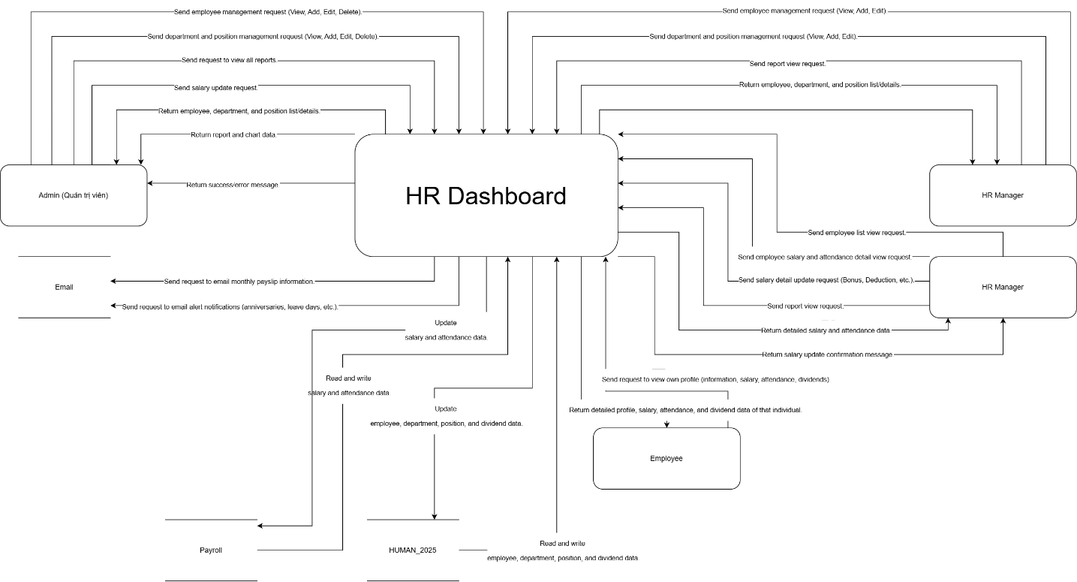

3.2 Product Functions (Chức năng sản phẩm)
Các chức năng chính bao gồm:
- Đăng nhập và phân quyền người dùng.
- Quản lý nhân viên
- Quản lý phòng ban và chức vụ.

3.3 User Characteristics (Đặc điểm người dùng)
Loại người dùng | Mô tả | Kỹ năng
Admin | Quản lý người dùng, phân quyền, thiết lập hệ thống. | Kỹ năng CNTT cơ bản
HR Manager | Quản lý hồ sơ, hợp đồng, nhân viên. | Nghiệp vụ nhân sự
Payroll Manager | Quản lý bảng lương, phụ cấp, khấu trừ. | Nghiệp vụ tài chính
Employee | Xem hồ sơ, lịch sử chấm công và lương. | Người dùng phổ thông

3.4 Constraints (Ràng buộc)
- Ứng dụng chạy trên web, hỗ trợ trình duyệt Chrome/Edge.
- Tuân thủ chính sách bảo mật dữ liệu nhân sự.
- Giao tiếp bảo mật HTTPS/TLS
- Thời gian tải dashboard ≤ 5 giây
- Không thay đổi cấu trúc dữ liệu gốc

3.5 Assumptions and Dependencies
- Mỗi nhân viên có tài khoản email để đăng nhập và nhận thông báo.
- Hệ thống phụ thuộc vào hai CSDL HUMAN_2025 và PAYROLL.
- Internet kết nối ổn định giữa server và client.
- Các API giữa HUMAN_2025 và PAYROLL hoạt động ổn định
- Kết nối mạng liên tục
- Tài khoản và phân quyền được cấu hình sẵn

4. Specific Requirements

4.1 Functional Requirements (Yêu cầu chức năng)
Mã | Mô tả yêu cầu chức năng | Mức ưu tiên
FR1 | Đăng nhập, xác thực người dùng, cấp JWT, áp dụng RBAC | High
FR2 | Đồng bộ dữ liệu nhân viên và bảng lương giữa HUMAN_2025 & PAYROLL (tự động và thủ công) | High
FR3 | CRUD cho Nhân viên, Phòng ban, Chức vụ | High
FR4 | Quản lý bảng lương và chấm công, có log kiểm tra | High
FR5 | Dashboard KPI, drill-down theo phòng ban, nhân viên | Medium
FR6 | Cảnh báo thông minh: nghỉ vượt, sai lệch lương, sinh nhật, hợp đồng hết hạn | Medium
FR7 | Báo cáo động, lọc dữ liệu, xuất PDF/Excel/CSV | Medium
FR9 | Phân quyền cho tài khoản người dùng | High

4.2 Non-functional Requirements (Yêu cầu phi chức năng)
Loại | Yêu cầu
Hiệu năng: | Dashboard tải ≤ 5s; API ≤ 800ms; đồng bộ ≤ 60 phút.
Bảo mật | TLS, JWT, RBAC, khóa tài khoản sau 3 lần sai
Độ tin cậy | Retry tự động khi lỗi tạm thời
Thân thiện | Giao diện responsive, dễ dùng
Dễ bảo trì | Kiến trúc dịch vụ tách biệt, có OpenAPI docs

4.3 External Interface Requirements
- UI: Web responsive, có giao diện Dashboard, Employee List, Payroll, Reports.
- DB:
  - SQL Server (HUMAN_2025).
  - MySQL (PAYROLL).
- API: REST API trả dữ liệu JSON.
- Bảo mật: SSL/TLS, xác thực JWT.

5. System Models

5.1 Business Function Diagram (BFD)
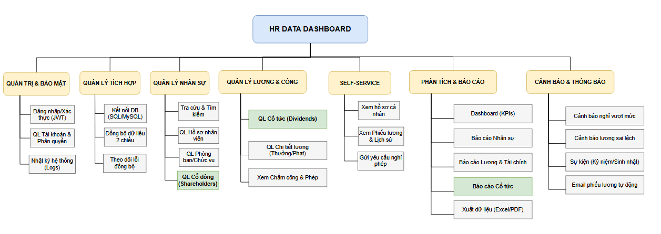5.2 List of Use Case

Use case ID | Use case name | Functional Req.
UC.01 | Đăng nhập | FR1
UC.02 | Quản lý hồ sơ nhân viên | FR3
UC.03 | Quản lý phòng ban & chức vụ | FR3
UC.04 | Quản lý bảng lương & chấm công | FR4
UC05 | Xem hồ sơ cá nhân | FR3, FR4
UC06 | Xem Dashboard & Drill-down | FR5
UC07 | Báo cáo & Phân tích | FR7
UC08 | Cảnh báo & Gửi báo cáo | FR6, FR7
UC09 | Phân quyền và kiểm soát truy cập | FR9

5.3 Use Case Diagram Overview
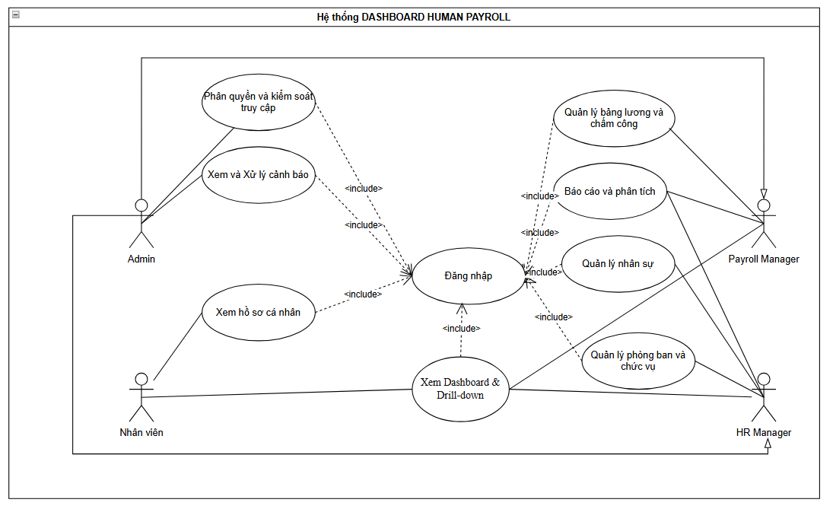

5.4 Use Case Specification:

5.4.1 Use Case Quản lý bảng lương và chấm công
Use Case ID | UC.01
Use Case Name | Quản lý bảng lương và chấm công
Created by | Dinh Thi |  | Last updated by |  | Dinh Thi
Date Created | Nov 07, 2025 |  | Date last updated |  | Nov 07, 2025
Actors | Admin, Payroll Manager
Brief Description | Admin và payroll manager có thể quản lý bảng lương và công việc chấm công của nhân viên
Goal | Chức năng này cho phép admin và payroll manager thực thi các hành động liên quan đến bảng lương và chấm công nhân viên
Trigger | Admin và payroll manager đăng nhập và truy cập vào chức năng quản lý bảng lương
Pre-conditions | - Admin và payroll manager đăng nhập vào hệ thống  - Hệ thống đang hoạt động và có kết nối với cơ sở dữ liệu.
Post-conditions | - Dữ liệu lương và chấm công được hiển thị, cập nhật hoặc lưu thay đổi thành công.  - Các thao tác quản lý được ghi nhận trong hệ thống (log).
 | Luồng chính 1: tìm kiếm nhân viên trong bảng lương
Main Flow | Step | Actor Action |  | System Response
Main Flow | 1 | Admin/ payroll manager đăng nhập bằng tài khoản được cấp vào hệ thống |  | Hiển thị trang chủ hệ thống nhân sự và lương bổng
Main Flow | 2 | Chọn chức năng “quản lý bảng lương” ở menu chức năng |  | Truy xuất tất cả thông tin nhân viên từ cơ sở dữ liệu
Main Flow | 3 |  |  | Hiển thị giao diện quản lý bảng lương và chấm công(bảng lương nhân viên, ô tìm kiếm và lọc nhân viên….)
Main Flow | 4 | Nhập từ khóa tìm kiếm và chọn phòng ban(nếu muốn thu nhỏ phạm vi tìm kiếm)
Main Flow | 5 | Nhấn “enter” trên bàn phím để thực thi việc tìm kiếm |  | Truy xuất dữ liệu từ cơ sở dữ liệu theo từ khóa
Main Flow | 6 |  |  | Hiển thị thông tin các nhân viên khớp với từ khóa tìm kiếm lên bảng lương nhân viên
Main Flow | Luồng chính 2: xem lương nhân viên
Main Flow | Step | Actor Action |  | System Response
Main Flow | 1 | Admin/ payroll manager đăng nhập bằng tài khoản được cấp vào hệ thống |  | Hiển thị trang chủ hệ thống nhân sự và lương bổng
Main Flow | 2 | Chọn chức năng “quản lý bảng lương” ở menu chức năng |  | Truy xuất tất cả thông tin nhân viên từ cơ sở dữ liệu
Main Flow | 3 |  |  | Hiển thị giao diện quản lý bảng lương và chấm công(bảng lương nhân viên, ô tìm kiếm và lọc nhân viên….)
Main Flow | 4 | từ bảng lương nhân viên, chọn nhân viên muốn xem lương và nhấn nút “xem lương” ở cột “hành động” |  | Truy xuất thông tin lịch sử lương và lịch sử chấm công nhân viên đã chọn
Main Flow | 5 |  |  | Hiển thị kết quả thông tin lịch sử lương và lịch sử chấm công nhân viên vừa truy xuất được
Main Flow | Luồng chính 3: chỉnh sửa chi tiết lương
Main Flow | Step | Actor Action |  | System Response
Main Flow | 1 | Admin/ payroll manager đăng nhập bằng tài khoản được cấp vào hệ thống |  | Hiển thị trang chủ hệ thống nhân sự và lương bổng
Main Flow | 2 | Chọn chức năng “quản lý bảng lương” ở menu chức năng |  | Truy xuất tất cả thông tin nhân viên từ cơ sở dữ liệu
Main Flow | 3 |  |  | Hiển thị giao diện quản lý bảng lương và chấm công(bảng lương nhân viên, ô tìm kiếm và lọc nhân viên….)
Main Flow | 4 | từ bảng lương nhân viên, chọn nhân viên muốn xem lương và nhấn nút “xem lương” ở cột “hành động” |  | Truy xuất thông tin lịch sử lương và lịch sử chấm công nhân viên đã chọn
Main Flow | 5 |  |  | Hiển thị kết quả thông tin lịch sử lương và lịch sử chấm công nhân viên vừa truy xuất được
Main Flow | 6 | Ở bảng lịch sử lương, nhấn nút “sửa” ở cột “hành động” để sửa lương nhân viên đó |  | Hiển thị form nhập tiền lương mới cho nhân viên
Main Flow | 7 | Nhập vào mức lương mới cho nhân viên đã chọn
Main Flow | 8 | Nhấn nút “lưu thay đổi” |  | Cập nhật lại mức lương nhân viên trong cơ sở dữ liệu
Main Flow |  |  |  | Hiển thị thông báo “cập nhật lương thành công!”
Alternative Flow | Luồng phụ 1: Tìm kiếm nhân viên không có trong database
Alternative Flow | Step | Actor Action |  | System Response
Alternative Flow | 1 | Admin/ payroll manager đăng nhập bằng tài khoản được cấp vào hệ thống |  | Hiển thị trang chủ hệ thống nhân sự và lương bổng
Alternative Flow | 2 | Chọn chức năng “quản lý bảng lương” ở menu chức năng |  | Truy xuất tất cả thông tin nhân viên từ cơ sở dữ liệu
Alternative Flow | 3 |  |  | Hiển thị giao diện quản lý bảng lương và chấm công(bảng lương nhân viên, ô tìm kiếm và lọc nhân viên….)
Alternative Flow | 4 | Nhập từ khóa tìm kiếm và chọn phòng ban(nếu muốn thu nhỏ phạm vi tìm kiếm)
Alternative Flow | 5 | Nhấn “enter” trên bàn phím để thực thi việc tìm kiếm |  | Truy xuất dữ liệu thông tin từ khóa từ cơ sở dữ liệu và phát hiện không có nhân viên phù hợp
Alternative Flow | 6 |  |  | Hiển thị thông báo “không tìm thấy nhân viên nào khớp với bộ lọc”
Exception Flow | Luồng ngoại lệ 1: không tải được dữ liệu khi vào trang quản lý lương
Exception Flow | Step | Actor Action |  | System Response
Exception Flow | 1 | Admin/ payroll manager đăng nhập bằng tài khoản được cấp vào hệ thống |  | Hiển thị trang chủ hệ thống nhân sự và lương bổng
Exception Flow | 2 | Chọn chức năng “quản lý bảng lương” ở menu chức năng |  | Không thể truy xuất thông tin nhân viên từ cơ sở dữ liệu
Exception Flow | 3 |  |  | Hiển thị thông báo lỗi “Không thể tải dữ liệu khởi tạo”
Exception Flow | Luồng ngoại lệ 2: Không thể tải danh sách kết quả sau khi tìm kiếm
Exception Flow | Step | Actor Action |  | System Response
Exception Flow | 1 | Admin/ payroll manager đăng nhập bằng tài khoản được cấp vào hệ thống |  | Hiển thị trang chủ hệ thống nhân sự và lương bổng
Exception Flow | 2 | Chọn chức năng “quản lý bảng lương” ở menu chức năng |  | Truy xuất tất cả thông tin nhân viên từ cơ sở dữ liệu
Exception Flow | 3 |  |  | Hiển thị giao diện quản lý bảng lương và chấm công(bảng lương nhân viên, ô tìm kiếm và lọc nhân viên….)
Exception Flow | 4 | Nhập từ khóa tìm kiếm và chọn phòng ban(nếu muốn thu nhỏ phạm vi tìm kiếm)
Exception Flow | 5 | Nhấn “enter” trên bàn phím để thực thi việc tìm kiếm |  | Truy xuất dữ liệu thông tin từ khóa từ cơ sở dữ liệu
Exception Flow | 6 |  |  | Kết quả không thể trả về bảng lương vì lỗi API hoặc mất kết nối
Exception Flow | 7 |  |  | Hiển thị thông báo lỗi “Tải danh sách thất bại, vui lòng thử lại”
Exception Flow | Luồng ngoại lệ 3: Không thể tải dữ liệu khi xem lịch sử lương và lịch sử chấm công
Exception Flow | Step | Actor Action |  | System Response
Exception Flow | 1 | Admin/ payroll manager đăng nhập bằng tài khoản được cấp vào hệ thống |  | Hiển thị trang chủ hệ thống nhân sự và lương bổng
Exception Flow | 2 | Chọn chức năng “quản lý bảng lương” ở menu chức năng |  | Truy xuất tất cả thông tin nhân viên từ cơ sở dữ liệu
Exception Flow | 3 |  |  | Hiển thị giao diện quản lý bảng lương và chấm công(bảng lương nhân viên, ô tìm kiếm và lọc nhân viên….)
Exception Flow | 4 | từ bảng lương nhân viên, chọn nhân viên muốn xem lương và nhấn nút “xem lương” ở cột “hành động” |  | Không thể truy xuất thông tin lịch sử lương và lịch sử chấm công nhân viên đã chọn
Exception Flow | 5 |  |  | Hiển thị thông báo lỗi “không thể tải hồ sơ chi tiết của nhân viên này”
Priority | High
Business Rule | BR01

5.4.2 Use Case xem hồ sơ cá nhân
Use Case ID | UC.02
Use Case Name | Xem hồ sơ cá nhân
Created by | Dinh Thi |  | Last updated by |  | Dinh Thi
Date Created | Nov 07, 2025 |  | Date last updated |  | Nov 07, 2025
Actors | Nhân viên
Brief Description | Chức năng cho phép nhân viên xem thông tin cá nhân của mình được lưu trữ trong hệ thống, bao gồm thông tin liên quan đến cá nhân, lịch sử lương và lịch sử chấm công.
Goal | Giúp nhân viên dễ dàng tra cứu, kiểm tra và xác nhận thông tin cá nhân của mình trong hệ thống, đảm bảo tính chính xác và cập nhật dữ liệu.
Trigger | Nhân viên đăng nhập vào hệ thống và chọn chức năng “Hồ sơ của tôi” từ giao diện chính.
Pre-conditions | - Nhân viên đã đăng nhập vào hệ thống bằng tài khoản hợp lệ.  - Hệ thống đang hoạt động ổn định và có kết nối với cơ sở dữ liệu.  - Thông tin hồ sơ của nhân viên đã tồn tại trong cơ sở dữ liệu..
Post-conditions | - Hệ thống hiển thị đầy đủ thông tin hồ sơ cá nhân của nhân viên.
Main Flow | Luồng chính 1: Xem hồ sơ cá nhân
Main Flow | Step | Actor Action |  | System Response
Main Flow | 1 | Nhân viên đăng nhập vào hệ thống bằng tài khoản cá nhân |  | Hiển thị giao diện trang chủ hệ thống
Main Flow | 2 | Chọn chức năng “Hồ sơ của tôi” ở menu chức năng để xem thông tin cá nhân |  | Truy xuất tất cả thông tin của nhân viên từ cơ sở dữ liệu
Main Flow | 3 |  |  | Hiển thị giao diện thông tin cá nhân, lịch sử lương và lịch sử chấm công
Exception Flow | Luồng ngoại lệ 1: không tải dữ liệu hồ sơ cá nhân
Exception Flow | Step | Actor Action |  | System Response
Exception Flow | 1 | Nhân viên đăng nhập vào hệ thống bằng tài khoản cá nhân |  | Hiển thị giao diện trang chủ hệ thống
Exception Flow | 2 | Chọn chức năng “Hồ sơ của tôi” ở menu chức năng để xem thông tin cá nhân |  | Không thể truy xuất thông tin của nhân viên từ cơ sở dữ liệu
Exception Flow | 3 |  |  | Hiển thị thông báo lỗi “không thể tải hồ sơ nhân viên”
Priority | medium
Business Rule

5.4.3 Use Case Báo cáo & Phân tích
Use Case ID | UC.03
Use Case Name | Báo cáo & phân tích
Created by | Tu Nguyen |  | Last updated by |  | Tu Nguyen
Date Created | Oct 01, 2024 |  | Date last updated |  | Oct 05, 2024
Actors | Admin, HR Manager, Payroll Manager
Brief Description | Các actor (Admin, HR Manager, Payroll Manager) truy cập vào một trang tổng quan (dashboard) để xem các báo cáo, biểu đồ và phân tích về tình hình nhân sự và lương bổng của công ty.
Goal | Cung cấp cho nhà quản lý cái nhìn tổng quan, trực quan và chi tiết về dữ liệu nhân sự, giúp hỗ trợ việc ra quyết định.
Trigger | Người dùng (Admin, HR Manager, Payroll Manager) nhấn vào mục "Báo cáo" trên thanh điều hướng (menu) của hệ thống.
Pre-conditions | - Người dùng đã đăng nhập vào hệ thống với vai trò (Admin, HR Manager, hoặc Payroll Manager) có quyền truy cập.  - Hệ thống đang hoạt động và có kết nối với các cơ sở dữ liệu (SQL Server, MySQL...).  - Hệ thống đã có dữ liệu (nhân viên, lương, chấm công...) để tổng hợp báo cáo.
Post-conditions | - Hệ thống hiển thị trang Báo cáo & Phân tích với các biểu đồ và số liệu được tải thành công.
Main Flow | Step | Actor Action |  | System Response
Main Flow | 1 | Nhấn vào mục "Báo cáo" trên thanh điều hướng (menu). |  | Hệ thống kiểm tra quyền truy cập của người dùng đối với chức năng này. (Bắt buộc phải là Admin, HR Manager, hoặc Payroll Manager).
Main Flow | 2 |  |  | Hệ thống gửi yêu cầu truy vấn đến các cơ sở dữ liệu (SQL Server, MySQL) để tổng hợp dữ liệu báo cáo.
Main Flow | 3 |  |  | Hệ thống hiển thị trang "Báo cáo Tích hợp" với các thành phần dữ liệu đã được tải thành công, bao gồm:  - Báo cáo Nhân sự  - Báo cáo Lương  - Báo cáo Cơ Cấu
Alternative Flow | Luồng phụ 1: Lọc dữ liệu báo cáo
Alternative Flow | Step | Actor Action |  | System Response
Alternative Flow | 1 | (Tại trang Báo cáo) Chọn các bộ lọc có sẵn (ví dụ: Lọc theo Tháng/Quý/Năm, Lọc theo Phòng ban cụ thể).
Alternative Flow | 2 | Nhấn nút "Áp dụng" (hoặc "Lọc"). |  | Hệ thống truy vấn lại dữ liệu từ các cơ sở dữ liệu dựa trên các tiêu chí lọc mới.
Alternative Flow | 3 |  |  | Cập nhật (refresh) các biểu đồ và số liệu trên trang Báo cáo theo dữ liệu đã lọc.
Exception Flow | Luồng ngoại lệ 1: Lỗi kết nối với cơ sở dữ liệu
Exception Flow | Step | Actor Action |  | System Response
Exception Flow | 1 | Nhấn vào mục "Báo cáo". |  | Hệ thống kiểm tra quyền truy cập (thành công).
Exception Flow | 2 |  |  | Hệ thống cố gắng truy vấn dữ liệu từ CSDL (SQL Server/MySQL) nhưng không thể kết nối do lỗi mạng, CSDL bị tắt, hoặc lỗi cấu hình.
Exception Flow | 3 |  |  | Hiển thị thông báo lỗi: "Lỗi kết nối máy chủ, không thể tải dữ liệu báo cáo. Vui lòng thử lại sau."
Exception Flow | 4 |  |  | Hiển thị trang báo cáo ở trạng thái lỗi (ví dụ: các biểu đồ không tải được).
Priority | High
Business Rule | BR01

5.4.4 Use Case Xem và Xử lý báo cáo
Use Case ID | UC.04
Use Case Name | Xem và xử lý cảnh báo
Created by | Tu Nguyen |  | Last updated by |  | Tu Nguyen
Date Created | Oct 01, 2024 |  | Date last updated |  | Oct 05, 2024
Actors | Admin, HR Manager, Payroll Manager, Employee
Brief Description | Các Actor quản lý truy cập vào một trang/dashboard để xem danh sách các cảnh báo. Các cảnh báo này được hệ thống tự động quét và tạo ra hàng ngày dựa trên các quy tắc nghiệp vụ đã định nghĩa.
Goal | Cung cấp cho nhà quản lý thông tin kịp thời về các sự kiện (kỷ niệm, nghỉ phép) hoặc các bất thường dữ liệu (chênh lệch lương) để họ có thể xem và xử lý.
Trigger | Người dùng (Actor) nhấn vào biểu tượng "Chuông thông báo" hoặc mục "Cảnh báo" trên thanh điều hướng.
Pre-conditions | - Người dùng đã đăng nhập vào hệ thống với vai trò (Admin, HR Manager, hoặc Payroll Manager, Employee) có quyền truy cập.  - Hệ thống đang hoạt động và có kết nối với các cơ sở dữ liệu.  - Hệ thống (thông qua các quy trình tự động) đã phát hiện và ghi nhận ít nhất một cảnh báo nghiệp vụ mới (ví dụ: sắp hết hạn hợp đồng, nghỉ phép quá hạn...).
Post-conditions | - Hệ thống hiển thị trang/danh sách Cảnh báo với các mục cảnh báo (chưa đọc) được tải thành công.  - (Sau khi người dùng xem) Hệ thống cập nhật trạng thái của cảnh báo đã xem thành "Đã đọc".  - (Sau khi người dùng xử lý) Hệ thống cập nhật trạng thái của cảnh báo thành "Đã xử lý" hoặc "Bỏ qua".
Main Flow | Step | Actor Action |  | System Response
Main Flow | 1 | Nhấn vào mục "Cảnh báo" (hoặc biểu tượng chuông) trên thanh điều hướng |  | Hệ thống kiểm tra quyền truy cập của người dùng đối với cảnh báo.
Main Flow | 2 |  |  | Hệ thống gửi yêu cầu truy vấn đến cơ sở dữ liệu để tổng hợp danh sách các cảnh báo (mới/chưa đọc) liên quan đến quyền của người dùng.
Main Flow | 3 |  |  | Hệ thống hiển thị trang/danh sách "Trung tâm Cảnh báo" với các cảnh báo đã được tải thành công.
Main Flow | 4 | Nhấn vào một cảnh báo cụ thể trong danh sách để xem chi tiết. |  | Hiển thị nội dung chi tiết của cảnh báo.
Main Flow | 5 |  |  | Hệ thống tự động cập nhật trạng thái của cảnh báo này trong CSDL thành "Đã đọc".
Alternative Flow | Luồng phụ 1: Lọc danh sách cảnh báo
Alternative Flow | Step | Actor Action |  | System Response
Alternative Flow | 1 | (Tại trang Cảnh báo) Chọn các bộ lọc có sẵn (ví dụ: Lọc theo Loại cảnh báo, Lọc theo Trạng thái "Chưa đọc").
Alternative Flow | 2 | Nhấn nút "Áp dụng" (hoặc "Lọc"). |  | Hệ thống truy vấn lại CSDL dựa trên các tiêu chí lọc mới.
Alternative Flow | 3 |  |  | Cập nhật (refresh) danh sách cảnh báo trên giao diện theo dữ liệu đã lọc. (Quay lại Luồng chính)
Alternative Flow | Luồng phụ 2: Xử lý cảnh báo
Alternative Flow | Step | Step |  | Step
Alternative Flow | 1 | Người dùng chọn một cảnh báo cụ thể trong danh sách. |  | Hệ thống hiển thị chi tiết cảnh báo (tùy chọn).
Alternative Flow | 2 | Người dùng chọn thao tác “Đã xử lý” hoặc “Bỏ qua”. |  | Hệ thống tiếp nhận yêu cầu xử lý cảnh báo.
Alternative Flow | 3 |  |  | Hệ thống gửi yêu cầu cập nhật trạng thái cảnh báo đến cơ sở dữ liệu.
Alternative Flow | 4 |  |  | Cơ sở dữ liệu thực hiện cập nhật và trả về kết quả thành công.
Alternative Flow | 5 |  |  | Hệ thống hiển thị thông báo xác nhận: “Cập nhật trạng thái cảnh báo thành công.”
Alternative Flow | 6 |  |  | Giao diện được làm mới, loại bỏ cảnh báo khỏi danh sách (hoặc đổi trạng thái hiển thị).
Exception Flow | Luồng ngoại lệ 1: Lỗi kết nối với cơ sở dữ liệu
Exception Flow | Step | Actor Action |  | System Response
Exception Flow | 1 | Nhấn vào mục "Báo cáo". |  | Hệ thống kiểm tra quyền truy cập (thành công).
Exception Flow | 2 |  |  | Hệ thống cố gắng truy vấn dữ liệu từ CSDL (SQL Server/MySQL) nhưng không thể kết nối do lỗi mạng, CSDL bị tắt, hoặc lỗi cấu hình.
Exception Flow | 3 |  |  | Hiển thị thông báo lỗi: "Lỗi kết nối máy chủ, không thể tải dữ liệu báo cáo. Vui lòng thử lại sau."
Exception Flow | 4 |  |  | Hiển thị trang báo cáo ở trạng thái lỗi (ví dụ: các biểu đồ không tải được).
 | Luồng ngoại lệ 1: Lỗi kết nối với cơ sở dữ liệu
 | Step | Actor Action |  | System Response
 | 1 | Nhấn vào một cảnh báo cụ thể trong danh sách để xem chi tiết. |  | Hệ thống tiến hành kiểm tra quyền truy cập của người dùng.
 | 2 |  |  | Phát hiện tài khoản không có quyền truy cập vào chức năng "Báo cáo" (ví dụ: người dùng có vai trò “Nhân viên” nhưng chỉ “Quản trị viên” mới được phép xem).
 | 3 |  |  | Hệ thống hiển thị thông báo lỗi phân quyền: “Bạn không có quyền truy cập vào chức năng này.”
 | 4 |  |  | Hệ thống chuyển hướng người dùng về trang chủ hoặc trang trước đó.
Priority | High
Business Rule | BR01

5.4.5 Use Case Quản lí phòng ban & Chức vụ
Use Case ID | UC.05
Use Case Name | Quản lý phòng ban & chức vụ
Created by | Vuong Quoc Hung |  | Last updated by |  |  | Vuong Quoc hung
Date Created | Nov 08, 2025 |  | Date last updated |  |  | Nov 08, 2025
Actors | Admin,HR Manager
Brief Description | Cho phép người có quyền (Admin hoặc HR Manager) xem, thêm, sửa, xóa danh mục phòng ban và chức vụ; kiểm tra ràng buộc (không cho xóa khi còn nhân viên thuộc phòng ban/chức vụ); đồng thời hỗ trợ tra cứu danh sách phòng ban và chức vụ.
Goal | Cung cấp giao diện quản trị để duy trì chính xác danh mục Phòng ban và Chức vụ, đảm bảo tính toàn vẹn dữ liệu và hỗ trợ nghiệp vụ nhân sự.
Trigger | Người quản trị (Admin/HR Manager) chọn chức năng “Quản lý phòng ban & chức vụ” trên giao diện quản trị.
Pre-conditions | - Người dùng đã đăng nhập và có quyền Admin hoặc HR Manager.  - Hệ thống đang hoạt động và có kết nối đến cơ sở dữ liệu.
Post-conditions | - Thao tác thêm/sửa/xóa được cập nhật vào CSDL (khi hợp lệ).  - Nếu thao tác thất bại (ví dụ ràng buộc), hệ thống trả về lỗi/ thông báo chi tiết.
Main Flow | Luồng chính 1: Xem hồ sơ cá nhân
Main Flow | Step | Actor Action (Hành động tác nhân) |  |  | System Response (Phản hồi hệ thống)
Main Flow | 1 | Admin/HR Manager chọn menu Quản lý phòng ban & chức vụ. |  |  | - Hệ thống xác thực quyền truy cập.  2. Hiển thị trang quản lý gồm hai bảng: Danh sách phòng ban và Danh sách chức vụ, kèm công cụ Tìm kiếm/Lọc và các nút Thêm / Sửa / Xóa.
Main Flow | 2 | Người dùng chọn Xem danh sách phòng ban hoặc Xem danh sách chức vụ. |  |  | Hệ thống truy vấn CSDL và hiển thị danh sách tương ứng (mã, tên, mô tả, số lượng nhân viên hiện có).
Main Flow | 3 | Người dùng nhấn Thêm → điền thông tin (mã, tên, mô tả) → nhấn Lưu. |  |  | Hệ thống kiểm tra hợp lệ dữ liệu (không rỗng, mã chưa tồn tại). Nếu hợp lệ: lưu bản ghi mới vào CSDL và hiển thị thông báo thành công; cập nhật danh sách hiện thị.
Main Flow | 4 | Người dùng chọn một bản ghi và nhấn Sửa → cập nhật trường → nhấn Lưu. |  |  | Hệ thống kiểm tra tính hợp lệ; cập nhật bản ghi trong CSDL; hiển thị thông báo thành công; cập nhật danh sách.
Main Flow | 5 | Người dùng chọn một bản ghi và nhấn Xóa. |  |  | Hệ thống kiểm tra ràng buộc (có nhân viên đang gán?). Nếu không có ràng buộc: xóa bản ghi và hiển thị thông báo thành công. Nếu có ràng buộc: hiển thị cảnh báo và từ chối xóa (chỉ cho phép ngưng hoạt động nếu cần).
Alternative Flows | Luồng phụ 1: Thêm phòng ban/chức vụ trùng mã
Alternative Flows | Step |  |  | Actor Action (Hành động tác nhân) |  |  | System Response (Phản hồi hệ thống)
Alternative Flows | 1 |  |  | Người dùng nhập mã phòng ban hoặc chức vụ đã tồn tại. |  |  | Hệ thống kiểm tra trùng mã trong CSDL.
Alternative Flows | 2 |  |  |  |  |  | Hệ thống hiển thị thông báo lỗi: “Mã đã tồn tại — vui lòng nhập mã khác.”
Alternative Flows | 3 |  |  | Người dùng sửa lại thông tin hoặc hủy thao tác. |  |  | Hệ thống chờ nhập lại dữ liệu hợp lệ.
Alternative Flows | Luồng phụ 2: Sửa dữ liệu không hợp lệ
Alternative Flows | Step |  |  | Actor Action (Hành động tác nhân) |  |  | System Response (Phản hồi hệ thống)
Alternative Flows | 1 |  |  | Người dùng nhập thiếu hoặc sai định dạng (ví dụ để trống tên). |  |  | Hệ thống phát hiện lỗi trong form nhập liệu.
Alternative Flows | 2 |  |  |  |  |  | Hệ thống hiển thị cảnh báo: “Thông tin không hợp lệ, vui lòng kiểm tra lại.”
Alternative Flows | 3 |  |  | Người dùng điều chỉnh lại dữ liệu. |  |  | Hệ thống xác nhận hợp lệ và cho phép lưu lại.
Alternative Flows | Luồng phụ 3: Xóa khi tồn tại nhân viên trong phòng ban/chức vụ
Alternative Flows | Step |  |  | Actor Action (Hành động tác nhân) |  |  | System Response (Phản hồi hệ thống)
Alternative Flows | 1 |  |  | Người dùng chọn xóa một phòng ban hoặc chức vụ. |  |  | Hệ thống kiểm tra ràng buộc với bảng nhân viên.
Alternative Flows | 2 |  |  |  |  |  | Phát hiện có nhân viên đang thuộc phòng ban/chức vụ đó.
Alternative Flows | 3 |  |  |  |  |  | Hệ thống hiển thị thông báo: “Không thể xóa — còn nhân viên đang thuộc phòng ban/chức vụ này.”
Alternative Flows | 4 |  |  | Người dùng chọn “Đánh dấu ngưng hoạt động” thay vì xóa. |  |  | Hệ thống cập nhật trạng thái “Inactive” cho bản ghi.
Exception Flow | Luồng ngoại lệ 1: Mất kết nối cơ sở dữ liệu
Exception Flow | Step | Actor Action |  |  | System Response
Exception Flow | 1 | Người dùng thao tác (xem, thêm, sửa, xóa). |  |  | Hệ thống không thể truy cập cơ sở dữ liệu.
Exception Flow | 2 |  |  |  | Hệ thống hiển thị thông báo lỗi: “Lỗi kết nối đến cơ sở dữ liệu, vui lòng thử lại sau.”
Exception Flow | 3 |  |  |  | Hệ thống ghi log chi tiết (thời gian, người dùng, hành động).
Exception Flow | Luồng ngoại lệ 2: Người dùng không có quyền truy cập
Exception Flow | Step | Actor Action |  |  | System Response
Exception Flow | 1 | Người dùng không thuộc nhóm quyền Admin/HR Manager truy cập UC này. |  |  | Hệ thống kiểm tra quyền và phát hiện không đủ quyền.
Exception Flow | 2 |  |  |  | Hệ thống hiển thị trang lỗi: “Bạn không có quyền truy cập chức năng này.”
Exception Flow | 3 |  |  |  | Hệ thống ghi log truy cập trái phép vào bảng Audit.
Priority | medium
Business Rule

5.4.6 Use Case Quản lý nhân viên
Use Case ID | UC.06
Use Case Name | Quản lý nhân sự
Created by | Vuong Quoc Hung |  | Last updated by |  |  | Vuong Quoc hung
Date Created | Nov 08, 2025 |  | Date last updated |  |  | Nov 08, 2025
Actors | Admin,HR Manager
Brief Description | Cho phép người có quyền (Admin hoặc HR Manager) xem, thêm, sửa, xóa hồ sơ nhân viên; kiểm tra ràng buộc (không cho xóa khi còn dữ liệu liên quan như bảng lương, chấm công, giao dịch); đồng thời hỗ trợ tra cứu, lọc danh sách nhân viên và đồng bộ các thay đổi cần thiết sang hệ thống PAYROLL khi thông tin ảnh hưởng đến lương/cổ tức..
Goal | Cung cấp giao diện quản trị để duy trì chính xác danh mục Nhân viên, đảm bảo tính toàn vẹn dữ liệu và hỗ trợ nghiệp vụ nhân sự.
Trigger | Người quản trị (Admin / HR Manager) chọn chức năng “Quản lý nhân viên” trên giao diện quản trị.
Pre-conditions | - Người dùng đã đăng nhập và có quyền Admin hoặc HR Manager.  - Hệ thống đang hoạt động và có kết nối đến cơ sở dữ liệu.
Post-conditions | - Thao tác thêm/sửa/xóa được cập nhật vào CSDL (khi hợp lệ).  - Nếu thao tác thất bại (ví dụ ràng buộc), hệ thống trả về lỗi/ thông báo chi tiết.
Main Flow | Luồng chính 1: Xem danh sách & xem chi tiết nhân viên
Main Flow | Step | Actor Action (Hành động tác nhân) |  |  | System Response (Phản hồi hệ thống)
Main Flow | 1 | Admin/HR Manager chọn menu Quản lý nhân sự. |  |  | - Hệ thống kiểm tra quyền truy cập.  2. Hệ thống hiển thị giao diện Dashboard/Quản lý nhân viên (bảng danh sách, bộ lọc, tìm kiếm, nút Thêm/Sửa/Xóa/Xem).
Main Flow | 2 | Người dùng chọn Xem danh sách nhân viên hoặc nhập tiêu chí lọc (phòng ban, chức vụ, trạng thái, từ khóa). |  |  | Hệ thống truy vấn CSDL theo tiêu chí và hiển thị kết quả (Mã NV, Họ tên, Phòng ban, Chức vụ, Trạng thái, Ngày vào làm).
Main Flow | 3 | Người dùng chọn một nhân viên và nhấn Xem chi tiết. |  |  | Hệ thống truy vấn chi tiết hồ sơ (thông tin cá nhân, hợp đồng, lịch sử lương, chấm công, ghi chú, tài liệu đính kèm) và hiển thị trang chi tiết.
Main Flow | 4 | Người dùng có thể bấm Quay lại danh sách. |  |  | Hệ thống trở về bảng danh sách, giữ lại bộ lọc trạng thái.
Main Flow | Luồng chính 2: Thêm nhân viên mới
Main Flow | Step | Actor Action |  |  | System Response
Main Flow | 1 | Người dùng nhấn nút Thêm nhân viên. |  |  | Hệ thống hiển thị form nhập liệu Thêm nhân viên (Mã NV, Họ tên, Email, Phòng ban, Chức vụ, Ngày vào, Lương cơ bản, v.v.).
Main Flow | 2 | Người dùng nhập thông tin bắt buộc và nhấn Lưu. |  |  | Hệ thống validate dữ liệu (bắt buộc, định dạng email, mã NV duy nhất).
Main Flow | 3 | Nếu dữ liệu hợp lệ |  |  | Hệ thống lưu bản ghi vào CSDL, ghi audit log (user, timestamp, old/new), hiển thị thông báo “Thêm nhân viên thành công” và cập nhật danh sách.
Main Flow | 4 | Nếu thay đổi liên quan đến payroll (ví dụ nhập Lương) |  |  | Hệ thống gửi yêu cầu đồng bộ tới PAYROLL (API) (hoặc đánh dấu pending để sync later). Hiển thị trạng thái đồng bộ.
Main Flow | Luồng chính 3: Sửa thông tin nhân viên
Main Flow | Step | Actor Action |  |  | System Response
Main Flow | 1 | Người dùng chọn một nhân viên → nhấn Sửa. |  |  | Hệ thống hiển thị form sửa với dữ liệu hiện tại.
Main Flow | 2 | Người dùng chỉnh sửa trường thông tin (ví dụ: thay đổi phòng ban, chức vụ, lương) → nhấn Lưu. |  |  | Hệ thống validate dữ liệu; kiểm tra ràng buộc nghiệp vụ.
Main Flow | 3 | Nếu hợp lệ |  |  | Hệ thống cập nhật CSDL, ghi audit log, hiển thị thông báo thành công.
Main Flow | 4 | Nếu thay đổi ảnh hưởng lương |  |  | Hệ thống gửi request đồng bộ tới PAYROLL; xử lý kết quả sync (success/pending/fail) và hiển thị trạng thái.
Main Flow | Luồng chính 4: Xóa / Đánh dấu ngưng nhân viên
Main Flow | Step | Actor Action |  |  | System Response
Main Flow | 1 | Người dùng chọn một nhân viên → nhấn Xóa. |  |  | Hệ thống kiểm tra ràng buộc (bảng lương chưa trả, chấm công, project assignment, giao dịch chưa hoàn).
Main Flow | 2 | Nếu không có ràng buộc |  |  | Hệ thống thực hiện xóa hoặc (theo chính sách) đặt status = INACTIVE, ghi audit log, hiển thị “Xóa thành công”.
Main Flow | 3 | Nếu có ràng buộc |  |  | Hệ thống từ chối xóa, hiển thị cảnh báo chi tiết và gợi ý xử lý (ví dụ: xử lý giao dịch, chuyển nhân viên, hoặc đánh dấu INACTIVE).
Alternative Flows | Luồng phụ 1: Thêm nhân viên: Mã nhân viên trùng
Alternative Flows | Step |  |  | Actor Action |  |  | System Response
Alternative Flows | 1 |  |  | Người dùng để trống trường bắt buộc hoặc nhập sai định dạng (ví dụ email không hợp lệ) → nhấn Lưu. |  |  | Hệ thống validate, phát hiện lỗi.
Alternative Flows | 2 |  |  |  |  |  | Hệ thống hiển thị thông báo lỗi chi tiết (ví dụ: “Email không đúng định dạng”, “Ngày vào làm không hợp lệ”).
Alternative Flows | 3 |  |  | Người dùng chỉnh sửa lại dữ liệu → nhấn Lưu. |  |  | Nếu hợp lệ → hệ thống cập nhật (Main Flow).
Alternative Flows | Luồng phụ 2: Sửa dữ liệu không hợp lệ
Alternative Flows | Step |  |  | Actor Action |  |  | System Response
Alternative Flows | 1 |  |  | Người dùng để trống trường bắt buộc hoặc nhập sai định dạng (ví dụ email không hợp lệ) → nhấn Lưu. |  |  | Hệ thống validate, phát hiện lỗi.
Alternative Flows | 2 |  |  |  |  |  | Hệ thống hiển thị thông báo lỗi chi tiết (ví dụ: “Email không đúng định dạng”, “Ngày vào làm không hợp lệ”).
Alternative Flows | 3 |  |  | Người dùng chỉnh sửa lại dữ liệu → nhấn Lưu. |  |  | Nếu hợp lệ → hệ thống cập nhật (Main Flow).
Alternative Flows | Luồng phụ 3: Xóa nhân viên: Tồn ràng buộc nghiệp vụ
Alternative Flows | Step |  |  | Actor Action |  |  | System Response
Alternative Flows | 1 |  |  | Người dùng yêu cầu xóa một nhân viên có giao dịch lương/chấm công chưa xử lý. |  |  | Hệ thống kiểm tra và phát hiện tồn ràng buộc.
Alternative Flows | 2 |  |  |  |  |  | Hệ thống hiển thị cảnh báo: “Không thể xóa: còn giao dịch/chấm công chưa xử lý.” Kèm gợi ý: “Xử lý giao dịch trước hoặc đánh dấu INACTIVE.”
Alternative Flows | 3 |  |  | Người dùng chọn “Đánh dấu INACTIVE” hoặc hủy. |  |  | Hệ thống cập nhật trạng thái INACTIVE nếu người dùng chọn; ghi log; thông báo.
Exception Flow | Luồng ngoại lệ 1: Lỗi kết nối cơ sở dữ liệu
Exception Flow | Step | Actor Action |  |  | System Response
Exception Flow | 1 | Người dùng thực hiện thao tác truy vấn/ghi (Xem/Thêm/Sửa/Xóa). |  |  | Hệ thống không thể kết nối CSDL (timeout / connection error).
Exception Flow | 2 |  |  |  | Hệ thống hiển thị thông báo lỗi: “Lỗi kết nối cơ sở dữ liệu. Vui lòng thử lại sau.”
Exception Flow | 3 |  |  |  | Hệ thống ghi log lỗi chi tiết (timestamp, user, action) và cho phép người dùng thử lại.
Exception Flow | Luồng ngoại lệ 2: Người dùng không có quyền truy cập
Exception Flow | Step | Actor Action |  |  | System Response
Exception Flow | 1 | Người dùng không thuộc nhóm quyền Admin/HR Manager truy cập UC này. |  |  | Hệ thống kiểm tra quyền và phát hiện không đủ quyền.
Exception Flow | 2 |  |  |  | Hệ thống hiển thị trang lỗi: “Bạn không có quyền truy cập chức năng này.”
Exception Flow | 3 |  |  |  | Hệ thống ghi log truy cập trái phép vào bảng Audit.
Exception Flow | Luồng ngoại lệ 3: Đồng bộ PAYROLL thất bại / timeout
Exception Flow | Step | Actor Action |  |  | System Response
Exception Flow | 1 | Hệ thống gửi request đồng bộ tới PAYROLL sau khi cập nhật dữ liệu (ví dụ thay đổi lương). |  |  | PAYROLL API không phản hồi hoặc trả lỗi (timeout / 5xx).
Exception Flow | 2 |  |  |  | Hệ thống thực hiện retry theo chính sách (ví dụ 3 lần, với backoff).
Exception Flow | 3 | Nếu vẫn thất bại |  |  | Hệ thống đánh dấu trạng thái đồng bộ = PENDING, ghi log, và gửi thông báo tới Admin / Payroll Manager để xử lý thủ công.
Priority | medium
Business Rule

5.4.7 Phân quyền và kiểm soát truy cập
Use Case ID | UC.07
Use Case Name
  Phân quyền và kiểm soát truy cập
Created by | Huỳnh Ngọc Phú |  | Last updated by |  | Huỳnh Ngọc Phú
Date Created | Oct 01, 2024 |  | Date last updated |  | Oct 05, 2024
Actors
  Admin
Brief Description | Hệ thống kiểm soát quyền truy cập vào các chức năng, trang và API dựa trên vai trò của người dùng (RBAC). Chỉ những người có quyền mới có thể truy cập và thực hiện thao tác tương ứng.
Goal | Đảm bảo tính bảo mật và đúng phạm vi truy cập của từng người dùng.
Trigger | Người dùng đã đăng nhập và truy cập vào một chức năng cụ thể trong hệ thống.
Pre-conditions | - Người dùng có JWT hợp lệ.  - Hệ thống đã cấu hình sẵn các vai trò (Role) và quyền (Permission).
Post-conditions | - Các yêu cầu vượt quyền bị từ chối.  - Các quyền thay đổi được áp dụng ngay lập tức.
Main Flow | Step | Actor Action |  | System Response
Main Flow | 1 | Người dùng thực hiện hành động bất kỳ (xem, sửa, xóa).
  Hệ thống kiểm tra token và xác định vai trò.
Main Flow | 2 |  |  | So khớp quyền truy cập với hành động yêu cầu.
Main Flow | 3 |  |  | Nếu hợp lệ, cho phép thực hiện; nếu không, trả về 403.
Main Flow | 4
  Ghi log kiểm soát truy cập.
Alternative Flow | Luồng phụ 1: Cập nhật quyền người dùng
Alternative Flow | Step | Actor Action |  | System Response
Alternative Flow | 1 |  |  | Hiển thị danh sách người dùng và vai trò.
  Admin vào trang “Quản lý quyền”.
Alternative Flow | 2 |  |  | Cập nhật bảng Role/Permission trong CSDL.
  Admin thay đổi vai trò hoặc thêm quyền.
 | 3
  Lưu log thay đổi quyền.
Exception Flow | Luồng ngoại lệ 1: Lỗi phân quyền
Exception Flow | Step | Actor Action |  | System Response
Exception Flow | 1
  Người dùng cố truy cập chức năng bị hạn chế.
  Hiển thị danh sách người dùng và vai trò.
Exception Flow | 2
  Admin thay đổi vai trò hoặc thêm quyền.
  Cập nhật bảng Role/Permission trong CSDL.
Exception Flow | 3
  Lưu log thay đổi quyền.
 | Luồng ngoại lệ 1: Sai thông tin / khóa tài khoản
 | 1 |  |  | Hệ thống phát hiện lỗi phân quyền.
  Người dùng cố truy cập chức năng bị hạn chế.
 | 2 |  |  | Hiển thị thông báo “Bạn không có quyền truy cập chức năng này.”
 | 3
  Ghi log lỗi bảo mật. lỗi bảo mật.
Priority | High
Business Rule
  BR2, BR3, BR4

5.4.8 Xem Dashboard & Drill-down
Use Case ID | UC.08
Use Case Name
  Xem Dashboard & Drill-down
Created by | Huỳnh Ngọc Phú |  | Last updated by |  | Huỳnh Ngọc Phú
Date Created | Oct 01, 2024 |  | Date last updated |  | Oct 05, 2024
Actors
  Admin, HR Manager, Payroll Manager, Employee
Brief Description | Người dùng xem các thông tin tổng quan (KPI, biểu đồ) và có thể drill-down (đi sâu) tới các mức dữ liệu chi tiết như phòng ban, nhân viên, bảng lương.
Goal | Cung cấp thông tin quản trị tổng quan, giúp người dùng theo dõi và phân tích dữ liệu nhân sự - lương dễ dàng.
Trigger | Người dùng nhấn vào mục “Dashboard” trên thanh điều hướng.
Pre-conditions | - Người dùng đã đăng nhập và có quyền xem dashboard.  - Dữ liệu đồng bộ từ các CSDL (HUMAN_2025, PAYROLL) có sẵn.
Post-conditions | - Dashboard hiển thị KPI, biểu đồ, và dữ liệu theo bộ lọc.  - Người dùng có thể xuất báo cáo (PDF, Excel)
Main Flow | Step | Actor Action |  | System Response
Main Flow | 1
  Chọn “Dashboard”.
  Hệ thống xác thực quyền xem dashboard.
Main Flow | 2 |  |  | Gọi API tổng hợp KPI & dữ liệu biểu đồ.
Main Flow | 3 |  |  | Hiển thị KPI: tổng nhân viên, tổng lương, cảnh báo mới.
Main Flow | 4 | Người dùng chọn phòng ban hoặc KPI để drill-down.
  Hệ thống hiển thị chi tiết dữ liệu (phòng ban, nhân viên).
Alternative Flow | Luồng phụ 1: Lọc dữ liệu
Alternative Flow | Step | Actor Action |  | System Response
Alternative Flow | 1 |  |  | Hệ thống truy vấn lại dữ liệu theo bộ lọc.
  Chọn bộ lọc thời gian, phòng ban, giới tính...
Alternative Flow | 2 |  |  | Cập nhật biểu đồ và KPI trên dashboard.
Exception Flow | Luồng ngoại lệ 1: Lỗi tải dữ liệu
Exception Flow | Step | Actor Action |  | System Response
Exception Flow | 1
  Truy cập dashboard khi API lỗi.
  Hiển thị thông báo “Không thể tải dữ liệu, vui lòng thử lại”.
Exception Flow | 2
  Ghi log lỗi vào hệ thống.
Exception Flow | 3
  Giữ lại dữ liệu từ lần tải trước (cache).
Exception Flow | Step | Actor Action |  | System Response
Exception Flow | 1 |  |  | Hệ thống phát hiện lỗi phân quyền.
  Người dùng cố truy cập chức năng bị hạn chế.
Exception Flow | 2 |  |  | Hiển thị thông báo “Bạn không có quyền truy cập chức năng này.”
Exception Flow | 3
  Ghi log lỗi bảo mật. lỗi bảo mật.
Priority | High
Business Rule
  BR2, BR3, BR4

5.4.9 Đăng nhập
Use Case ID | UC.09
Use Case Name | Đăng nhập
Created by | Huỳnh Ngọc Phú |  | Last updated by |  | Huỳnh Ngọc Phú
Date Created | Oct 01, 2024 |  | Date last updated |  | Oct 05, 2024
Actors | Admin, HR Manager, Payroll Manager, Employee
Brief Description | Người dùng truy cập vào trang đăng nhập và cung cấp thông tin tài khoản (email, mật khẩu). Hệ thống xác thực thông tin, tạo mã thông báo (JWT) và phân quyền truy cập dựa trên vai trò tương ứng.
Goal | Đảm bảo người dùng hợp lệ có thể truy cập hệ thống và được cấp quyền tương ứng.
Trigger | Người dùng truy cập vào giao diện đăng nhập hoặc chọn chức năng “Đăng xuất” rồi đăng nhập lại.
Pre-conditions | - Người dùng đã được tạo tài khoản trong hệ thống.  - CSDL xác thực hoạt động bình thường.  - Hệ thống có kết nối mạng ổn định.
Post-conditions | - Hệ thống cấp JWT cho người dùng hợp lệ.  - Người dùng được điều hướng đến trang Dashboard phù hợp với vai trò.
Main Flow | Step | Actor Action |  | System Response
Main Flow | 1 | Nhập email và mật khẩu.
  Kiểm tra định dạng và độ dài hợp lệ.
Main Flow | 2 | Bấm “Đăng nhập”. |  | Hệ thống xác thực thông tin trong CSDL.
Main Flow | 3 |  |  | Nếu hợp lệ → sinh JWT và lưu log đăng nhập.
Main Flow | 4
  Chuyển hướng đến Dashboard tương ứng.
Alternative Flow | Luồng phụ 1: Quên mật khẩu
Alternative Flow | Step | Actor Action |  | System Response
Alternative Flow | 1 |  |  | Hiển thị form nhập email.
  Chọn “Quên mật khẩu”.
Alternative Flow | 2 | Nhập email và gửi yêu cầu. |  | Gửi liên kết đặt lại mật khẩu qua email.
 | Luồng ngoại lệ 1: Sai thông tin / khóa tài khoản
 | Step | Actor Action |  | System Response
 | 1 |  |  | Tăng bộ đếm sai 1 lần.
  Nhập sai mật khẩu.
 | 2 | Nhập sai quá 3 lần. |  | Khóa tài khoản (BR5).
 | 3 |  |  | Hiển thị thông báo “Tài khoản bị khóa”.
Priority | High
Business Rule
  BR4, BR5

5.5 Activity Diagram

5.5.1. Quản lý bảng lương và chấm công
a, tìm kiếm nhân viên trong bảng lương
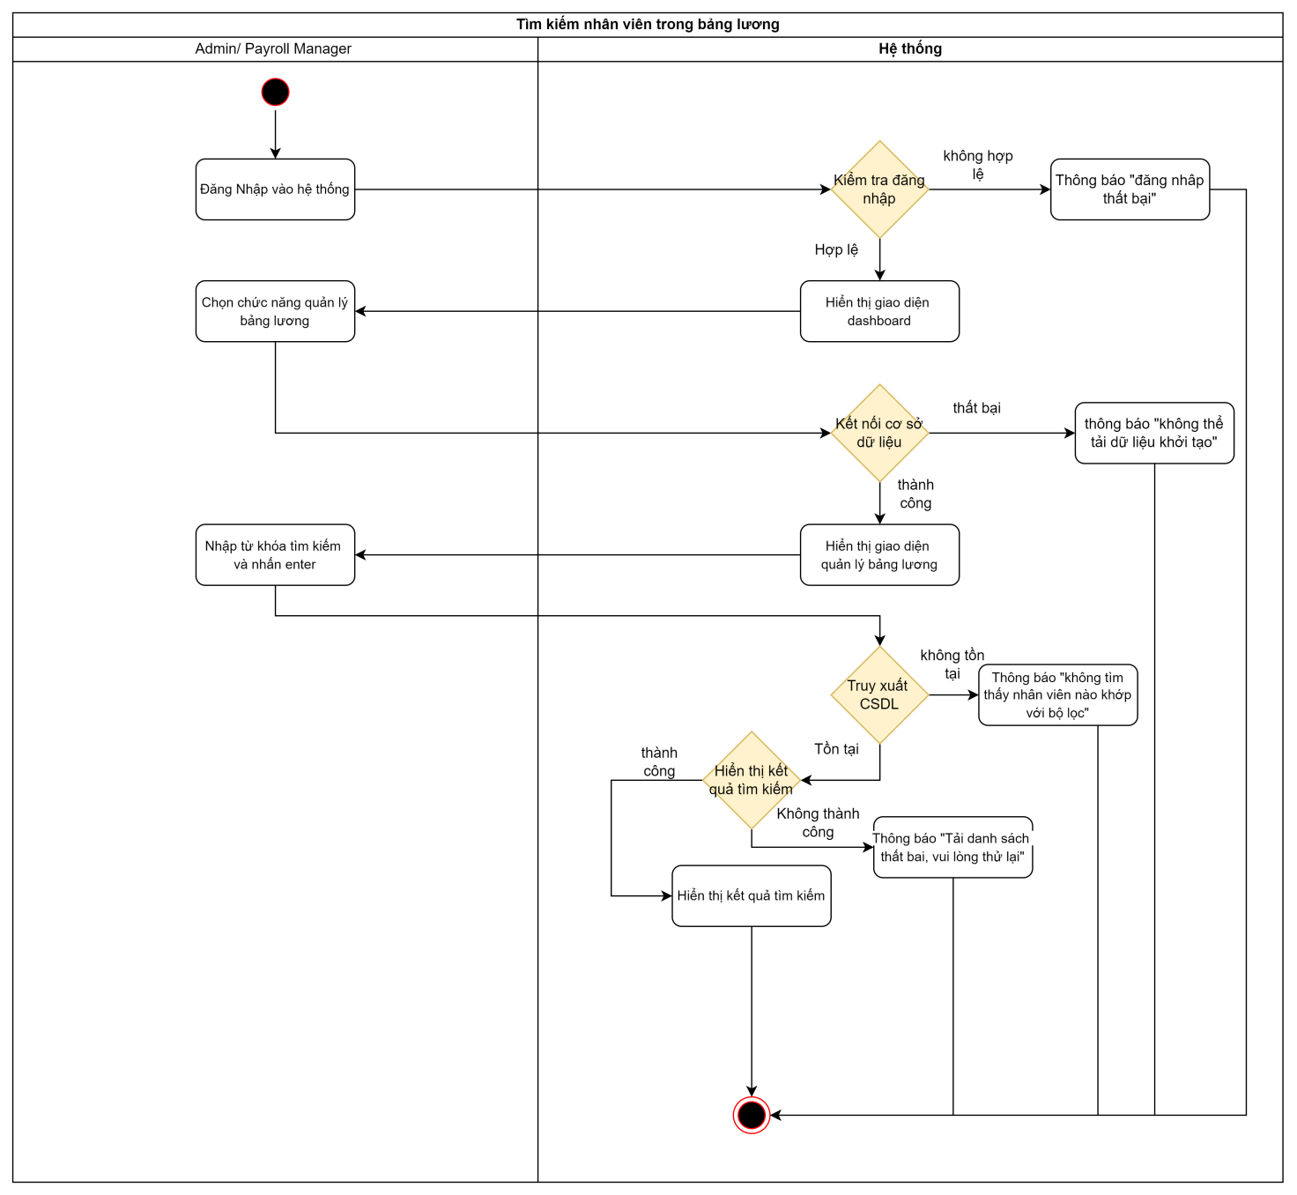

b, xem lương nhân viên
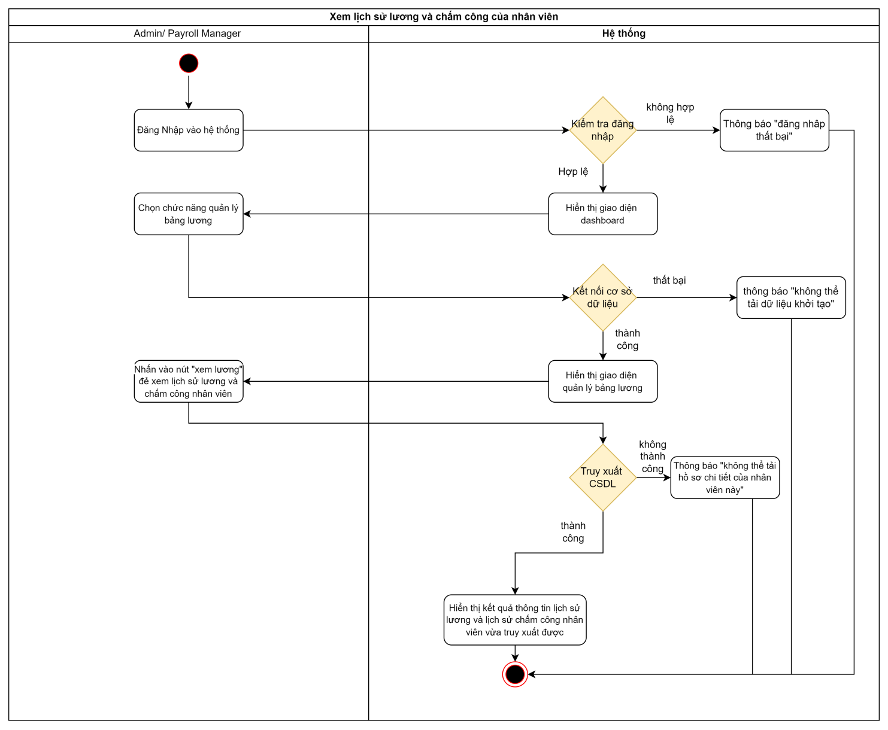
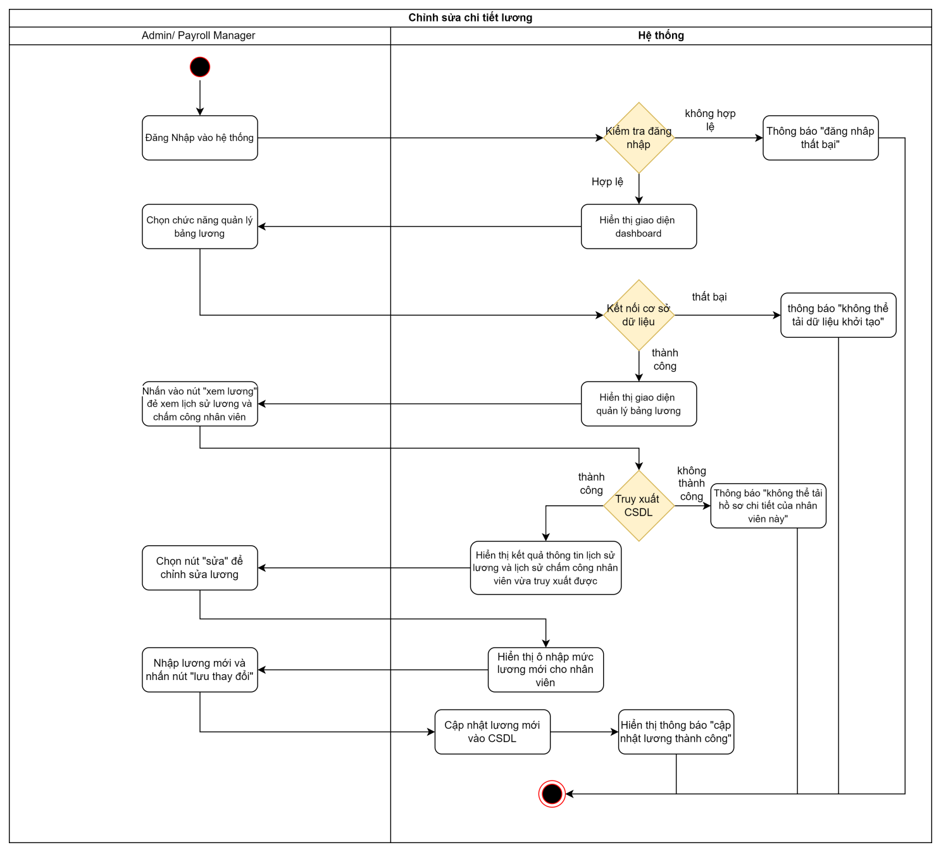

5.5.2. xem hồ sơ cá nhân
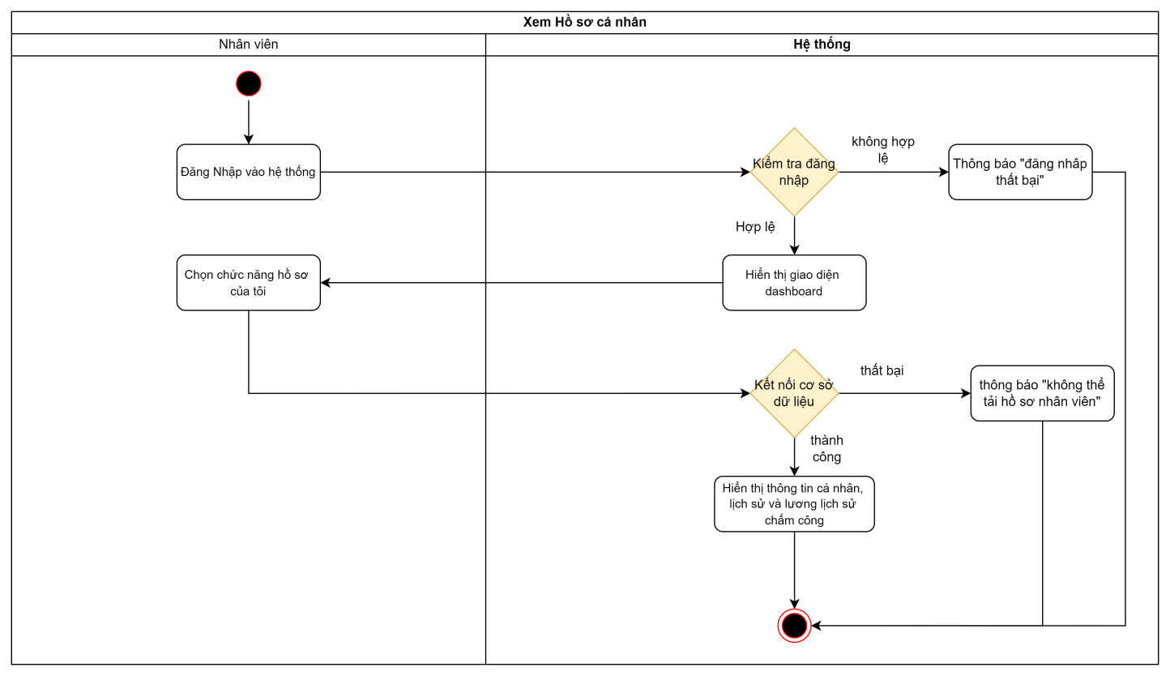

5.5.3. Báo cáo & Phân tích
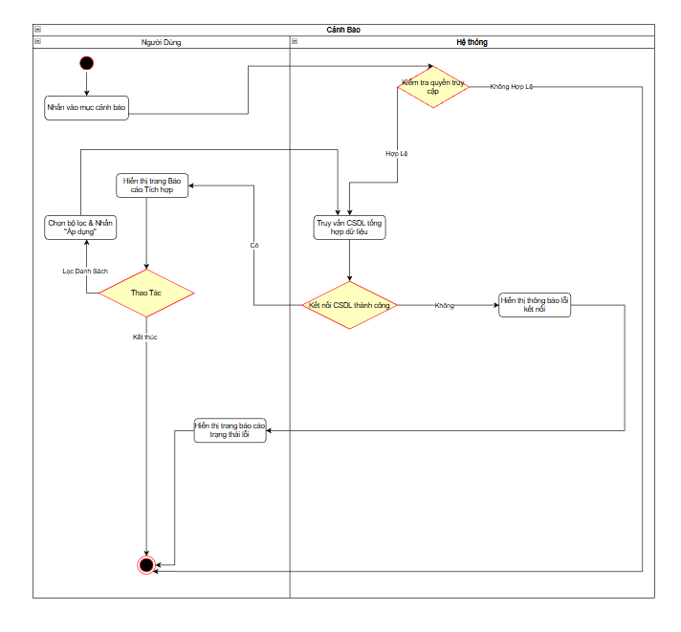

5.5.4. Xem và Xử lý báo cáo
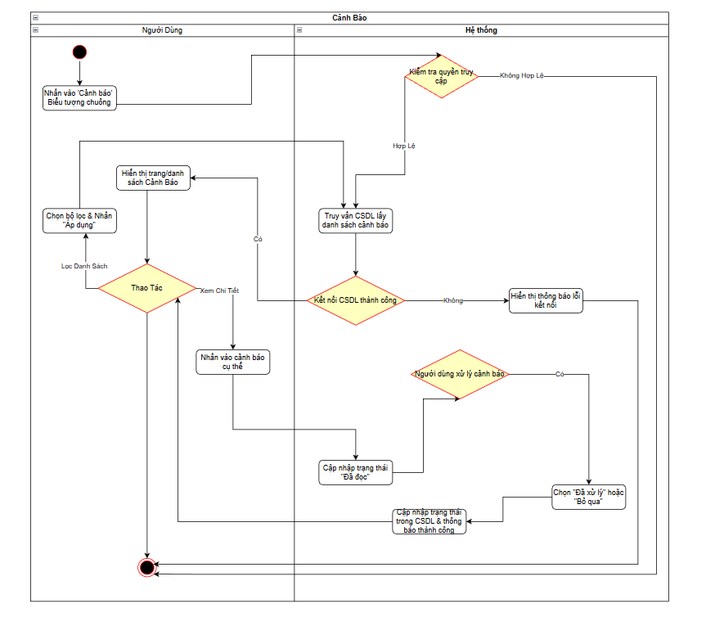

5.5.5. Quản lí phòng ban & Chức vụ
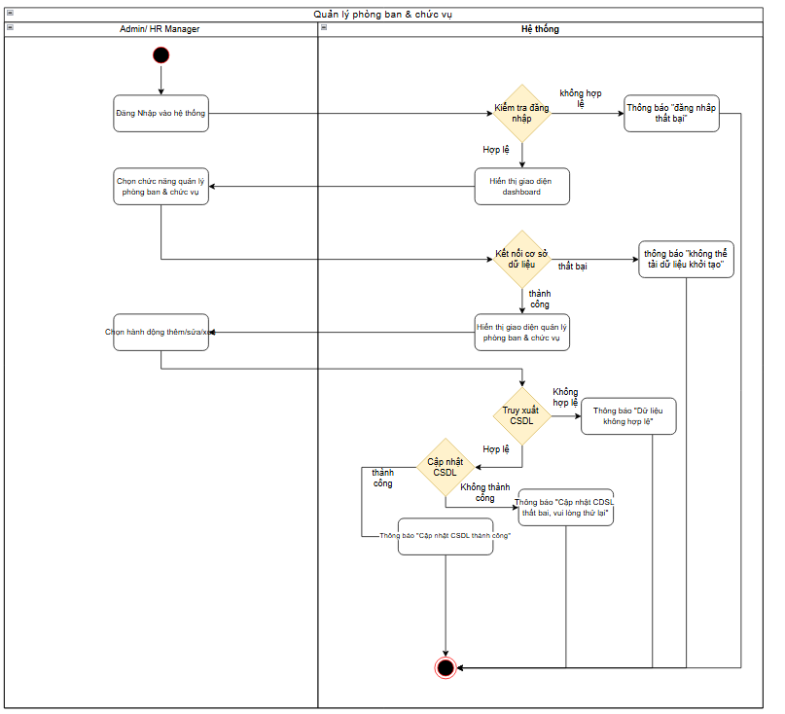

5.5.6. Quản lí nhân viên
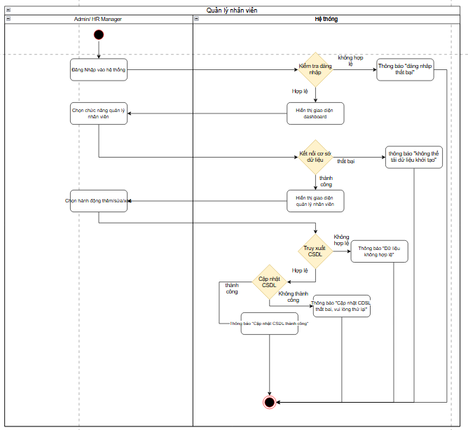

5.5.7 Phân quyền và kiểm soát truy cập
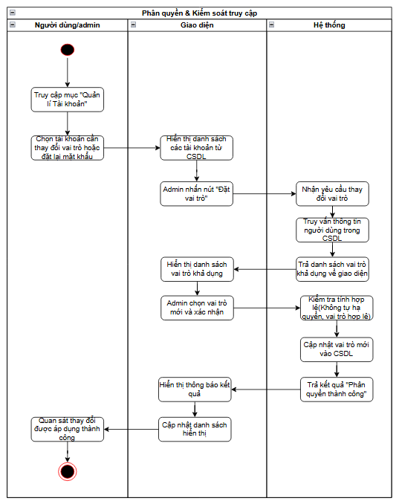

5.5.8 Xem Dashboard & Drill-down
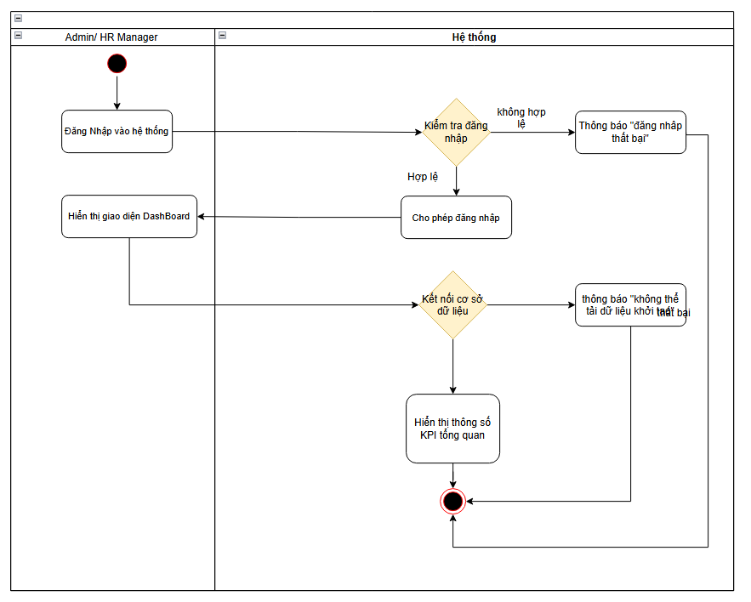

5.5.9 Đăng nhập
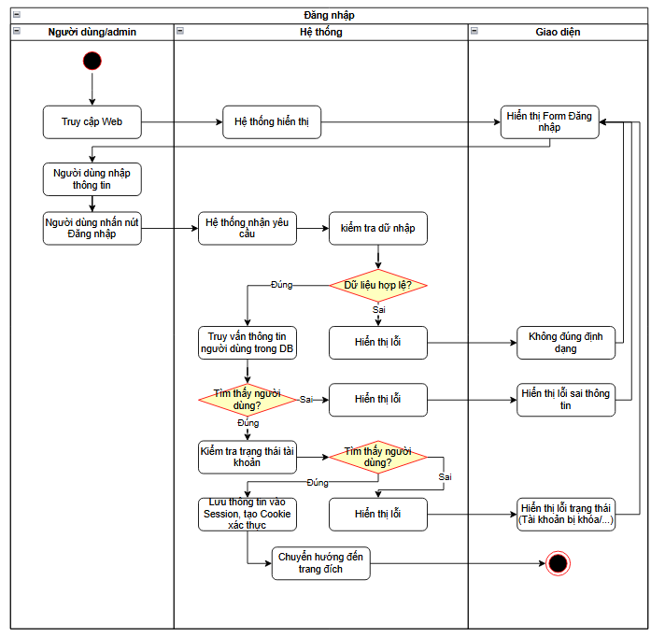

5.6 Sequence Diagram

5.6.1. quản lý bảng lương và chấm công
a, tìm kiếm nhân viên
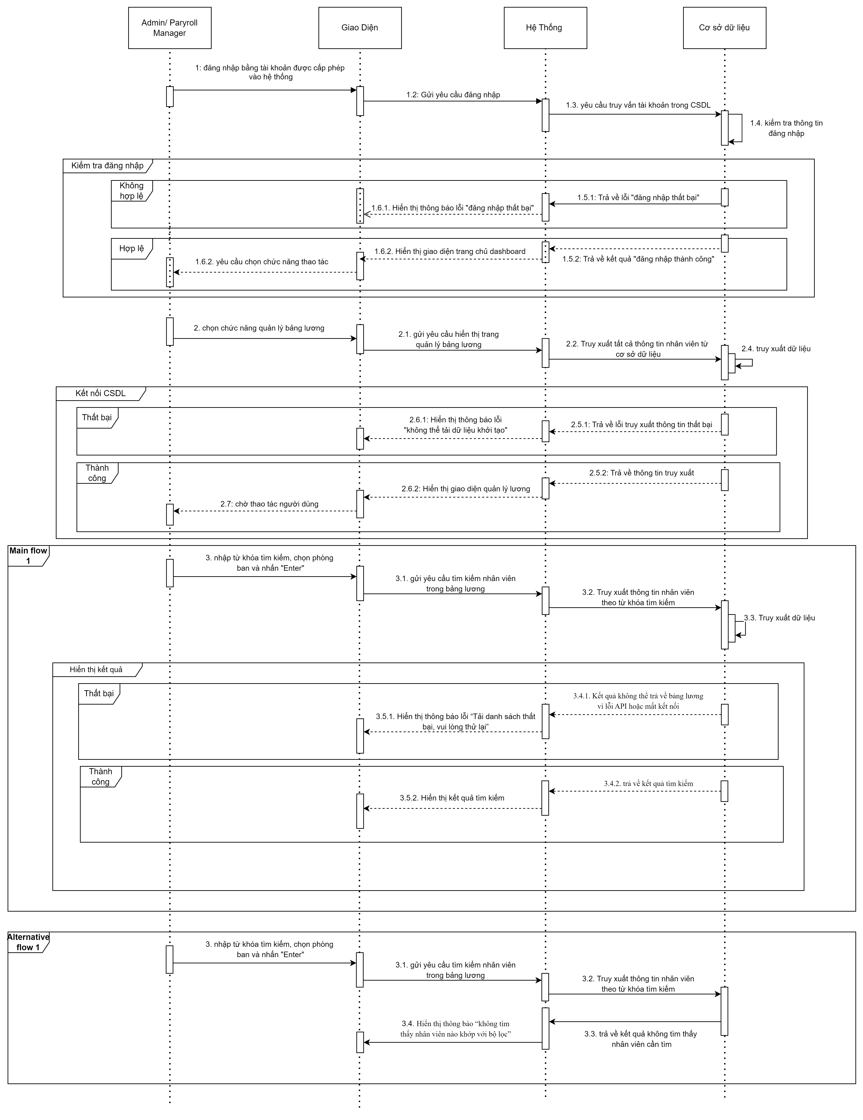

b, xem thông tin lương nhân viên
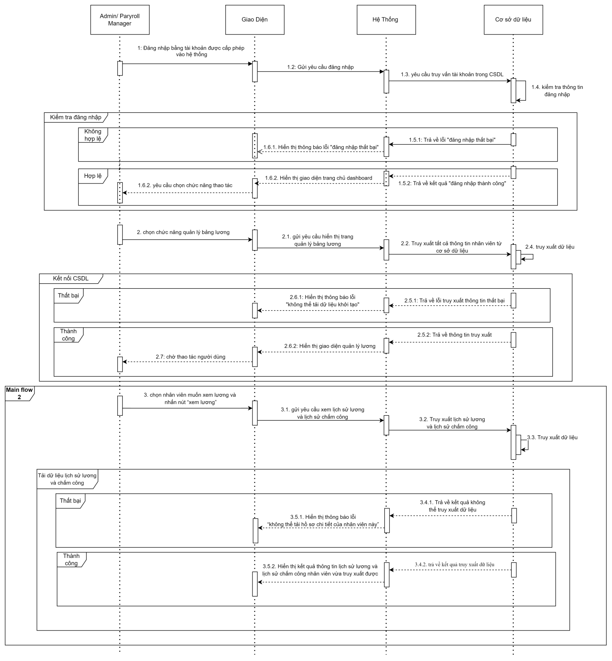

c, chỉnh sửa chi tiết lương
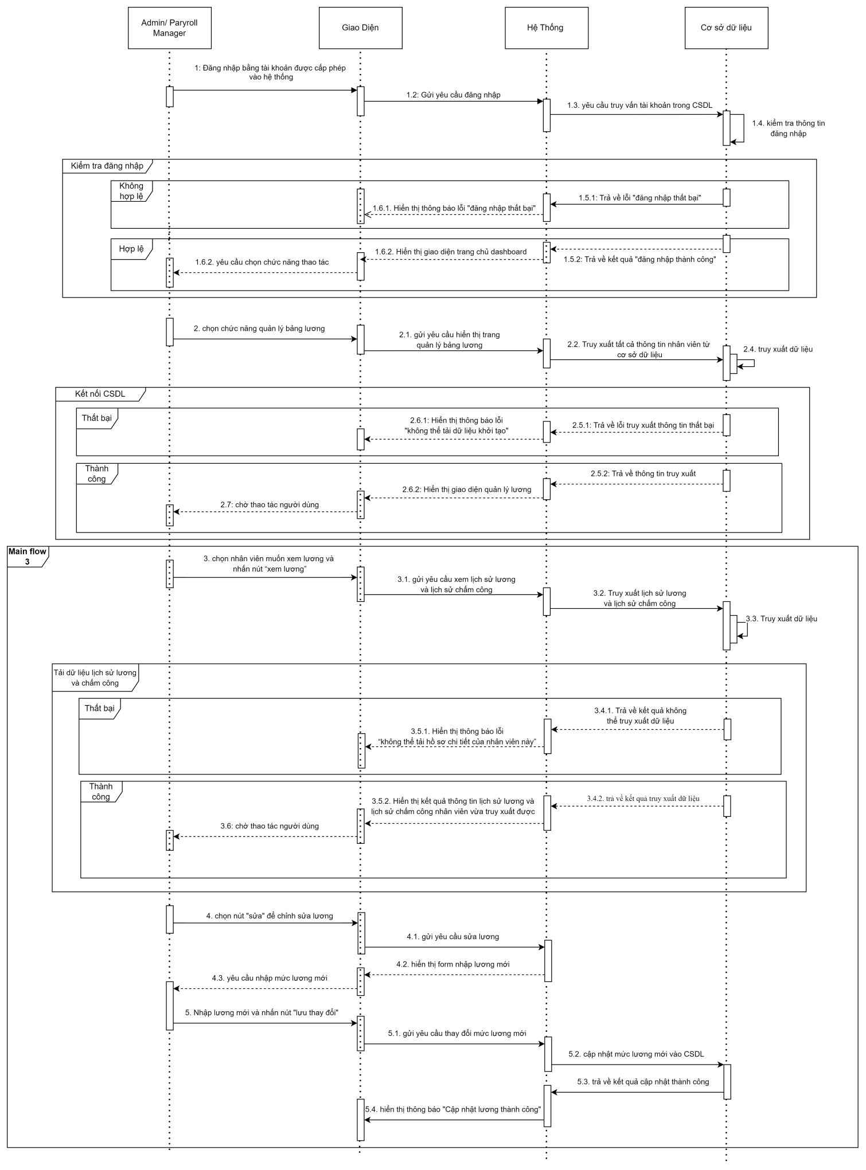

5.6.2. xem hồ sơ cá nhân
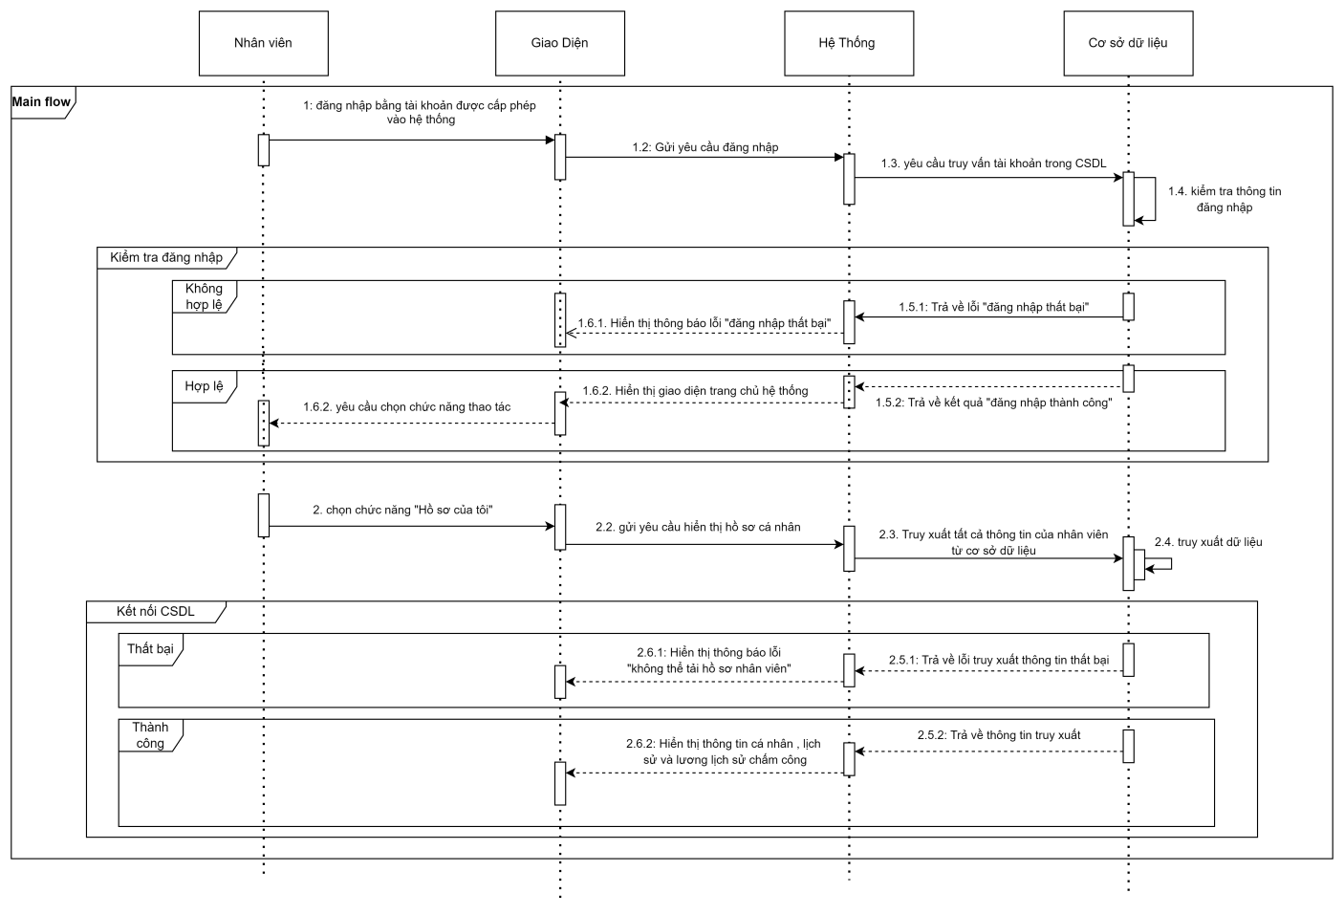

5.6.3. Báo cáo & Phân tích
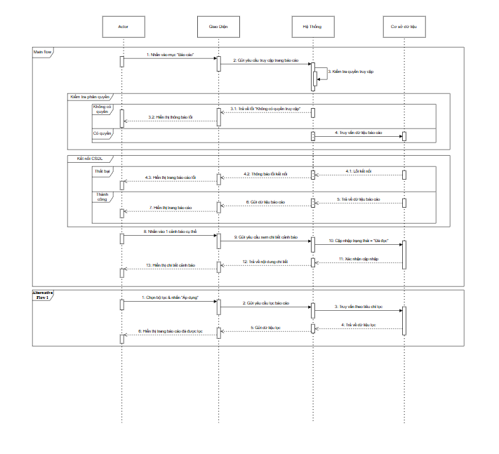

5.6.4. Xem và Xử lí báo cáo

5.6.5. Quản lí phòng ban & Chức vụ
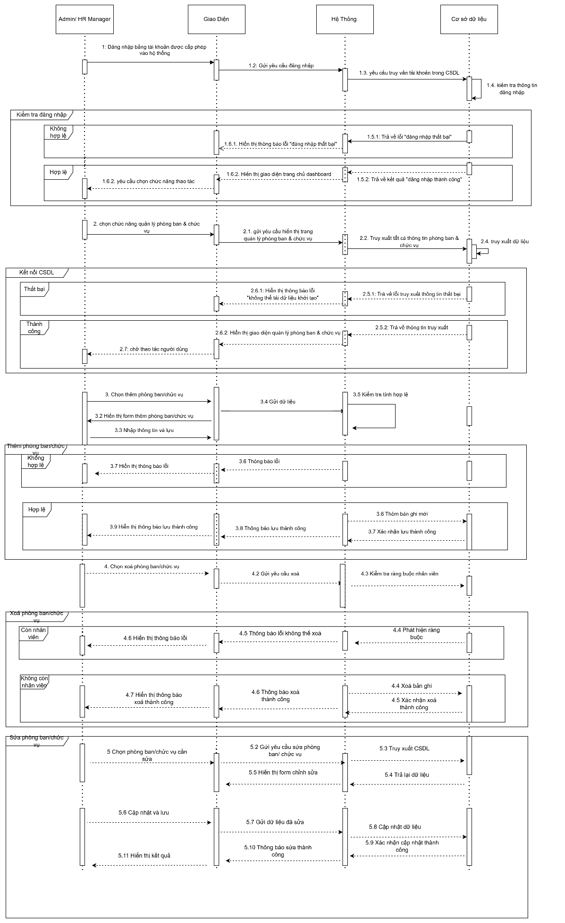

5.6.6. Quản lý nhân viên
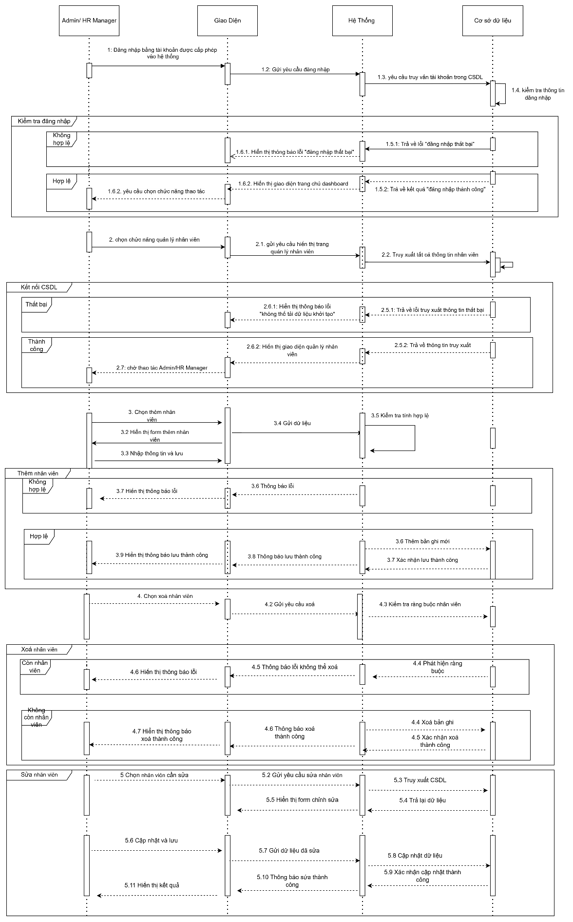

5.6.7 Phân quyền và kiểm soát truy cập
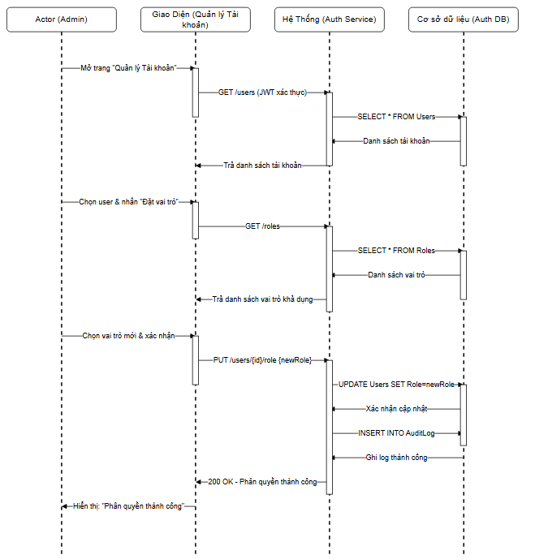

5.6.8 Xem Dashboard & Drill-down
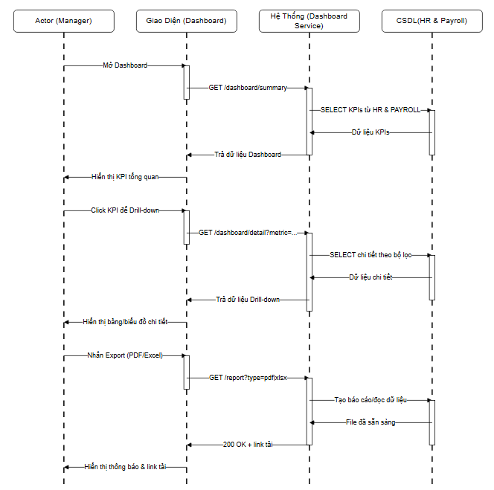

5.6.9 Đăng nhập

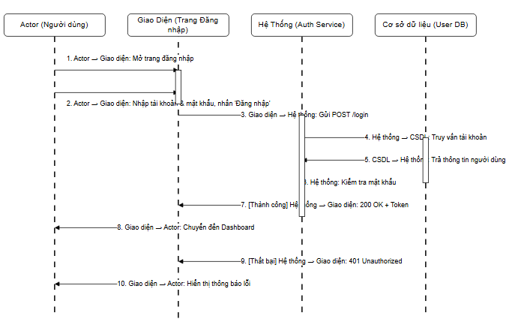

5.7 Class Diagram
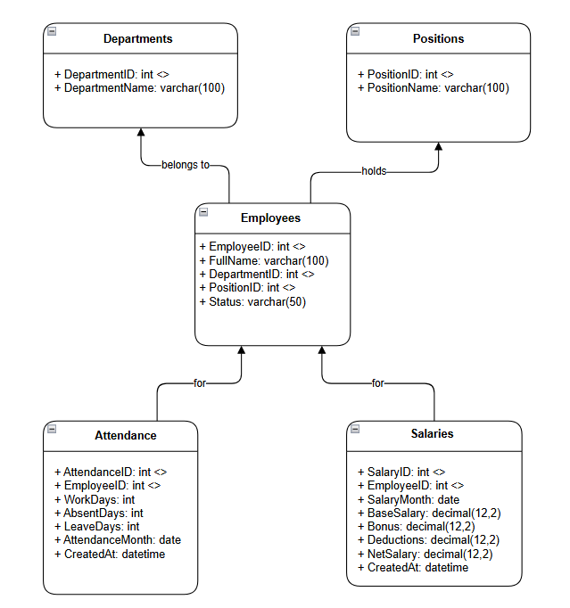6. Other Requirements

6.1 Business Rules
BR ID | Rule
BR1 | Mỗi nhân viên có ID duy nhất trên toàn hệ thống
BR2 | Chỉ Admin & HR được chỉnh sửa dữ liệu nhân viên
BR3 | Payroll không được xóa bản ghi
BR4 | Nhân viên không thể sửa hồ sơ của mình
BR5 | Tài khoản bị khóa sau 3 lần đăng nhập sai
BR6 | Dashboard tự làm mới sau 60 phút
BR7 | Báo cáo tự động chỉ gửi đến email nội bộ đã xác minh

6.2 System Constraints

6.2.1 Hardware Constraints
- Hệ thống triển khai trên máy chủ web có cấu hình tối thiểu:
  - CPU: Intel Xeon 4 cores hoặc tương đương
  - RAM: 8 GB trở lên
  - Ổ cứng: SSD ≥ 100 GB
  - Network: kết nối Internet ổn định ≥ 20 Mbps
- Client yêu cầu thiết bị có trình duyệt web hiện đại (Chrome, Edge, Firefox ≥ bản 110).

6.2.2 Software Constraints
- Backend chạy trên Python Flask hỗ trợ REST API.
- CSDL:
  - SQL Server 2019 – lưu dữ liệu nhân sự (HUMAN_2025).
  - MySQL 8.0 – lưu dữ liệu bảng lương (PAYROLL).
- Hệ thống yêu cầu Windows Server
- Framework frontend: HTML5, CSS3, JavaScript (có thể sử dụng Bootstrap, Chart.js).
- Kết nối giữa các thành phần phải thông qua HTTPS với chứng chỉ hợp lệ.

6.2.3 Network Constraints
- Độ trễ trung bình mạng ≤ 300ms.
- Khi mất kết nối, hệ thống phải tạm dừng đồng bộ và tự động retry trong vòng 5 phút.
- Truy cập API yêu cầu xác thực JWT hợp lệ để ngăn truy cập trái phép.

6.2.4 Integration Constraints
- Phải tương thích với cấu trúc hiện có của hai CSDL gốc: HUMAN_2025 (SQL Server) và PAYROLL (MySQL), không được thay đổi schema gốc.
- Dữ liệu giữa hai hệ thống đồng bộ theo quy tắc khóa ngoại EmployeeID duy nhất.
- Các API phải tuân theo chuẩn RESTful (GET/POST/PUT/DELETE).

Appendix

A: Glossary
Thuật ngữ | Giải thích
Dashboard | Trang tổng quan hiển thị thông tin nhân sự và lương.
Payroll | Hệ thống bảng lương, thưởng, phụ cấp.
Leave Request | Yêu cầu nghỉ phép của nhân viên.
Alert | Cảnh báo nội bộ trong hệ thống.

Appendix B – Requirement Traceability Matrix
Sinh viên tạo bảng BR → FR → API → Test Case
Ví dụ
BR ID | Business Requirement Description | FR ID | Functional Requirement Description | API Endpoint | Test Case ID | Status
BR-01 | HR system must synchronize employee information with Payroll system. | FR-01 | System shall synchronize employee data between HUMAN (SQL Server) and PAYROLL (MySQL). | /api/v1/sync/employees | Chổ này sẽ để trống, sau khi viết tài liệu 9. System Testing-Report.docx thì update sau | Chổ này sẽ để trống, sau khi viết tài liệu 9. System Testing-Report.docx thì update sau
BR-02 | The system must allow users to log in securely. | FR-02 | System shall authenticate users via email and password using JWT. | /api/v1/auth/login

